**ПРИЛОЖЕНИЕ Б**

**ПРАВИТЕЛЬСТВО РОССИЙСКОЙ ФЕДЕРАЦИИ**

**НАЦИОНАЛЬНЫЙ ИССЛЕДОВАТЕЛЬСКИ УНИВЕРСИТЕТ**

**«ВЫСШАЯ ШКОЛА ЭКОНОМИКИ»**

Факультет компьютерных наук

Департамент программной инженерии

|  |  |
| --- | --- |
| **Подп. и дата** |  |
| **Инв № дубл** |  |
| **Взам. инв. №** |  |
| **Подп. и дата** |  |
| **Инв. № подл** |  |

|  |  |  |
| --- | --- | --- |
| СОГЛАСОВАНО  Научный руководитель, доцент департамента программной инженерии факультета компьютерных наук,  канд. техн. наук  ___________________ Х.М. Салех  «___» _____________ 2021 г. |  | УТВЕРЖДАЮ  Академический руководитель образовательной программы «Программная инженерия»,  профессор департамента программной инженерии, канд. техн. наук  __________________ В.В. Шилов  «___» _____________ 2021 г. |

**СИСТЕМА МОНИТОРИНГА ТРАНСПОРТНЫХ СРЕДСТВ НА БАЗЕ МОБИЛЬНЫХ УСТРОЙСТВ**

**Программа и методика испытаний**

**ЛИСТ УТВЕРЖДЕНИЯ**

**RU.17701729.04.16-01 51 01-1-ЛУ**

**Исполнитель**

Студент группы БПИ173

____________ / С. И. Ройтман /

«____» ______________ 2021 г.

**УТВЕРЖДЕНО**

**RU.17701729.04.16-01 51 01-1-ЛУ**

**СИСТЕМА МОНИТОРИНГА ТРАНСПОРТНЫХ СРЕДСТВ НА БАЗЕ МОБИЛЬНЫХ УСТРОЙСТВ**

**Программа и методика испытаний**

**RU.17701729.04.16-01 51 01-1-ЛУ**

|  |  |
| --- | --- |
| **Подп. и дата** |  |
| **Инв № дубл** |  |
| **Взам. инв. №** |  |
| **Подп. и дата** |  |
| **Инв. № подл** |  |

**Листов 58**

Содержание

1. ОБЪЕКТ ИСПЫТАНИЙ 121

1.1. Наименование программы 121

1.2. Область применения 121

2. ЦЕЛЬ ИСПЫТАНИЙ 122

3. ТРЕБОВАНИЯ К ПРОГРАММЕ 123

3.1. Требования к функциональным характеристикам 123

3.1.1. Android приложение 123

3.1.2. Клиентская часть web-приложение 124

3.1.3. Серверная часть 125

3.1.4. Сервис обработки данных 125

3.2. Требования к интерфейсу 125

3.2.1. Android приложение 125

3.2.2. Клиентская часть web-приложение 126

3.3. Требования к надежности 126

3.3.1. Android приложение 126

3.3.2. Клиентская часть (Web приложение) 127

3.3.3. Время восстановления после отказа 127

3.3.4. Отказы из-за некорректных действий оператора 127

4. ТРЕБОВАНИЯ К ПРОГРАММНОЙ ДОКУМЕНТАЦИИ 128

4.1. Предварительный состав программной документации 128

4.2. Специальные требования к программной документации 128

5. СРЕДСТВА И ПОРЯДОК ИСПЫТАНИЙ 129

5.1. Технические средства, используемые во время испытаний 129

5.1.1. Android приложение 129

5.1.2. Клиентская часть (Web приложение) 129

5.1.3. Серверная часть (Web приложение), Сервис обработки данных, База данных 129

5.2. Порядок проведения испытаний 130

5.3. Условия проведения испытаний 130

5.3.1. Требования к пользователю (Клиентская часть): 130

6. МЕТОДЫ ИСПЫТАНИЙ 131

6.1. Подготовка к проведению испытаний 131

6.2. Испытание выполнения требований к программной документации 131

6.3. Испытание выполнения требований к надёжности 131

6.4. Испытание выполнения требований к интерфейсу 131

6.5. Испытание выполнения требований к функциональным характеристикам 131

6.5.1. Web приложение 131

6.5.1.1. Авторизация 131

6.5.1.2. Визуализация данных о местоположении и передвижениях транспортных средств 132

6.5.1.3. Построение аналитических отчетов 137

6.5.1.4. Чат 138

6.5.1.5. Задачи 142

6.5.1.6. Смена пароля 149

6.5.1.7. Пользователи 150

6.5.1.8. Транспортные средства 155

6.5.1.9. Настройка параметров системы в рамках компании 159

6.5.1.10. Оператор: работа с сотрудниками 159

6.5.1.11. Оператор: работа с транспортными средствами 161

6.5.2. Android приложение 163

6.5.2.1. Авторизация 163

6.5.2.2. Сбор и передача данных автомобиля 166

6.5.2.3. Чат 167

6.5.2.4. Управление задачами 169

7. ПРИЛОЖЕНИЕ 173

7.1. ИСТОЧНИКИ, ИСПОЛЬЗОВАННЫЕ ПРИ РАЗРАБОТКЕ 173

8. ЛИСТ РЕГИСТРАЦИИ ИЗМЕНЕНИЙ 174

1. ОБЪЕКТ ИСПЫТАНИЙ
   1. Наименование программы

Наименование программы: «Система мониторинга транспортных средств на базе мобильных устройств» («Vehicle Monitoring System Based on Mobile Devices»).

* 1. Область применения

Система ориентирована на компании, чей бизнес так или иначе зависит от передвижения транспортных средств: такси, службы доставки, общественный транспорт. Конечными пользователями продукта являются сотрудники таких компаний: водители, использующие мобильное приложение; операторы и администраторы системы, работающие с web-приложением.

1. ЦЕЛЬ ИСПЫТАНИЙ

Цель проведения испытаний - проверка соответствия характеристик разработанной программы функциональным требованиям и отдельным требованиям к надежности, изложенных в документе «Техническое задание».

1. ТРЕБОВАНИЯ К ПРОГРАММЕ

## Требования к функциональным характеристикам

* + 1. Android приложение
* Авторизация по почте для пользователей с ролью «Водитель»
* Получение данных о местоположении автомобиля:
  + Географические координаты устройства. Координаты определяются либо с помощью системы GPS, при включенной функции «GPS» на мобильном устройстве, либо с помощью вышек мобильной связи при отключенной функции «GPS»
* Получение данных от Bluetooth-трекера, подключенного к бортовому компьютеру автомобиля через OBD-|| порт:
  + Общий пробег, км
  + Текущий пробег с последнего сброса пробега, км
  + Количество ошибок двигателя системы CheckEngine [10]
  + Коды непостоянных ошибок двигателя системы CheckEngine
  + Коды постоянных ошибок двигателя системы CheckEngine
  + Коды ошибок двигателя системы CheckEngine
  + Количество оборотов двигателя
  + Абсолютная загрузка двигателя
  + Загрузка двигателя
  + Уровень топлива, %
  + Отношение воздух/топливо
  + Температура охлаждающей двигатель жидкости
  + Температура забора воздуха
  + Температура окружающего воздуха
  + Текущая скорость автомобиля, км/ч
* Запись данных о состоянии автомобиля (местоположение, данные с Bluetooth-трекера) в локальную СУБД (см. терминологию)
  + Интервал записи данных в локальную БД определяется глобальными для компании настройками
* Механизм передачи данных в Сервис обработки данных из локальной СУБД при наличии интернет-соединения
  + Интервал передачи данных в Сервис обработки данных определяется глобальными для компании настройками
* Чат с пользователями приложения (текстовые сообщения и изображения) в режиме реального времени и push-уведомлениями при получении сообщения
* Управление задачами:
  + Получение назначенных на водителя задач
  + Фильтрация задач по статусам
  + Смена статуса задачи
  + Комментирование задачи (текстовые сообщения и изображения)
    1. Клиентская часть web-приложение
* Авторизация по почте для пользователей с ролями «Администратор» и «Оператор»
* Визуализация данных о местоположении и передвижениях транспортных средств на карте с возможностью фильтрации по временному промежутку и транспортному средству
* Построение аналитических отчетов с возможностью фильтрации по временному промежутку и транспортному средству:
  + Отчет по всем данным полученным с автомобиля
  + Отчет по времени работы автомобиля и конкретных водителей
  + Реализовано в виде таблицы на web-странице, каждую колонку можно отсортировать по убыванию и возрастанию значения
* Чат с пользователями приложения (текстовые сообщения и изображения) с обновлениями в режиме реального времени и push-уведомлениями при получении сообщения
* CRUD операции (см. терминологию) над сущностями задач с возможностью комментирования задач (текстовые сообщения и изображения) и назначения исполнителя задачи – пользователя с ролью «Водитель». В том числе управление задачами, оформленное в формате Trello [11]
* Функционал по смене пароля для текущего пользователя
* Для роли «Администратор»:
  + CRUD операции над сущностями пользователей
  + CRUD операции над сущностями транспортных средств с возможностью привязки водителей к транспортному средству
  + Настройка глобальных для компании параметров системы (частота записи данных в мобильную СУБД, частота их синхронизации с сервисом обработки данных)
* Для роли «Оператор»:
  + Просмотр сущностей пользователей
  + Просмотр сущностей транспортных средств с возможностью привязки водителей к транспортному средству
    1. Серверная часть
* Предоставляет API для работы с базой данных: получение, управление, агрегирование сущностями БД
* Управляет схемой БД с помощью механизма миграций

Хранит загруженные пользователями изображения в файловой системе

* + 1. Сервис обработки данных
* Реализация API для получения данных от Android приложения и записи их в БД

## Требования к интерфейсу

* + 1. Android приложение
* Совместимость с графической подсистемой ОС Android
* Оформление программы в стиле соответствующему Guideline Material Design от Google
* Интуитивная ясность конечному пользователю без наличия специального или профессионального образования
* Интерфейс должен быть реализован на русском и английском языках
* Надписи и наименования различных элементов управления должны быть четко сформулированы и понятны конечному пользователю
  + 1. Клиентская часть web-приложение
* Доступ к программному интерфейсу должен предоставляться посредством браузера (Web приложение)
* Интеграция с Google Maps API [12] для отображения транспортных средств на карте
* Интуитивная ясность конечному пользователю без наличия специального или профессионального образования
* Интерфейс должен быть реализован на русском и английском языках
* Надписи и наименования различных элементов управления должны быть четко сформулированы и понятны конечному пользователю

## Требования к надежности

* + 1. Android приложение

Для надёжной работы Android-приложения требуется исполнение следующих требований:

* Обеспечение поддержания заряда аккумуляторной батареи устройства на уровне не ниже 5%, иначе обеспечить бесперебойную подзарядку оборудования
* Для работы функционала, связанного с управлением задач и общением с другими сотрудниками компании, требуется Стабильное соединение с сетью Интернет, с использованием сетей 3G и выше
* Для работы функционала, связанного с передачей данных автомобиля, не требуется стабильного интернет-соединения – данные записываются и хранятся локально до установления соединения и синхронизации данных с сервером. Для того чтобы избежать заполнения памяти устройства необходимо раз в какое-то время, зависящее от частоты записи данных автомобиля локально и частоты передачи данных на сервер, установленных администратором системы конкретной компании, синхронизировать данные с сервером. Рекомендуемое время для синхронизации данных – не менее 10 минут в час.
* Обеспечение использования лицензионного программного обеспечения
* Обеспечение защиты операционной системы и технических средств от воздействия вредоносного ПО.
* Обеспечение своевременного обновления программных составляющих мобильного  устройства
  + 1. Клиентская часть (Web приложение)

Для надёжной работы Web-приложения требуется исполнение следующих требований:

* Стабильное соединение с сетью Интернет
* Обеспечение использования лицензионного программного обеспечения
* Обеспечение защиты операционной системы и технических средств от воздействия вредоносного ПО.
* Использование веб-браузера Google Chrome актуальной версии (версии, которая вышла не позднее чем 2 года назад от момента использования).
  + 1. Время восстановления после отказа

В случае возникновения сбоя, вызванного внешними факторами (непредвиденное выключение питания, устранимые неполадки оборудования) время восстановления программы не должно превышать суммарного затраченного времени на решение проблем с используемым устройством и его перезагрузки.

* + 1. Отказы из-за некорректных действий оператора

В случае некорректных действий со стороны оператора Android и Web приложения должны выдавать понятное пользователю сообщение об ошибке и не завершаться аварийно.

1. ТРЕБОВАНИЯ К ПРОГРАММНОЙ ДОКУМЕНТАЦИИ
   1. Предварительный состав программной документации
2. «Система мониторинга транспортных средств на базе мобильных устройств». Техническое задание (ГОСТ 19.201-78);
3. «Система мониторинга транспортных средств на базе мобильных устройств». Программа и методика испытаний (ГОСТ 19.301-78);
4. «Система мониторинга транспортных средств на базе мобильных устройств». Текст программы (ГОСТ 19.401-78).
5. «Система мониторинга транспортных средств на базе мобильных устройств». Руководство оператора (ГОСТ 19.505-79);
   1. Специальные требования к программной документации

Все документы к программе должны быть выполнены в соответствии с ГОСТ 19.106-78 [6] и ГОСТ к этому виду документа (см. п. 5.1.).

Вся документация сдается в печатном виде, при этом она должна быть обязательно подписана академическим руководителем образовательной программы 09.03.04 «Программная инженерия», руководителем разработки и исполнителем перед сдачей работы в учебный офис не позже одного дня до защиты.

Вся документация и программа также сдается в электронном виде в формате .pdf или .docx. в архиве формата .rar или .zip.

Все документы перед защитой работы должны быть загружены в информационно-образовательную среду НИУ ВШЭ LMS (Learning management system) в личном кабинете, дисциплина - «Защита выпускной квалификационной работы», одним архивом (см. п.3)

1. СРЕДСТВА И ПОРЯДОК ИСПЫТАНИЙ
   1. Технические средства, используемые во время испытаний

Для надёжной и бесперебойной работы программы требуется следующий состав технических средств:

* + 1. Android приложение

Мобильный телефон, подключенный к сети Интернет, со следующими минимальными характеристиками:

* Операционная система Android версии 4.1 Jelly Bean и выше (API level 16+)
* 32-разрядный (x32) процессор
* 1ГБ оперативной памяти (ОЗУ)
* 100 МБ свободного места на внутреннем накопителе

Для работы Android-приложения в режиме «с OBD трекером» требуется наличие Bluetooth OBD трекера ELM327 [13]. Трекер использует стандартный OBD-**||** порт, доступный на всех автомобилях, выпущенных после 2004 года и частично на автомобилях, выпущенных после 1996 года [14]. При отсутствии в автомобиле OBD-**||** порта, может быть использован дополнительный переходник для его подключения.

* + 1. Клиентская часть (Web приложение)

Для работы клиентской программы требуется устройство, которое подключено к стабильной сети Интернет и установленный веб-браузер Google Chrome актуальной версии (версии, которая вышла не позднее чем 2 года назад от момента использования).

* + 1. Серверная часть (Web приложение), Сервис обработки данных, База данных
* Запоминающее устройство объема достаточного для того, чтобы разместить все данные сервиса (пользователей, транспортные средства, их передвижения и т.д.). Объем данных будет меняться в зависимости от числа пользователей, транспортных средств и их передвижений.
* Microsoft .Net Core App не ниже версии 3.1.0
* Процессор Intel Core i3-6100 или новее
* 16 Гб оперативной памяти или больше

Требования к составу и параметрам технических средств меняются в зависимости от количества зарегистрированных и активных пользователей.

* 1. Порядок проведения испытаний

Испытания должны проводиться в следующем порядке:

* Проверка требований к программной документации;
* Проверка требований к интерфейсу;
* Проверка требований к надёжности;
* Проверка требований к функциональным характеристикам.
  1. Условия проведения испытаний
     1. Требования к пользователю (Клиентская часть):

Для корректной работоспособности клиентской части достаточно как минимум двух человек. Оба пользователя должны быть ознакомлены с руководством оператора. Первый пользователь работает с Android-приложением под ролью «Водитель» и обязан иметь базовые навыки владения используемой операционной системой Android. Второй пользователь работает с web-приложением под ролью «Администратор» и обязан иметь базовые навыки работы в веб-браузере. Кроме этого, от пользователей не требуется специальных знаний, минимальная требуемая классификация обоих пользователей – базовый оператор.

1. МЕТОДЫ ИСПЫТАНИЙ
   1. Подготовка к проведению испытаний

Испытания представляют собой процесс проверки документации и программы на соответствие установленным в техническом задании требованиям.

В комплект поставки программы входит компакт-диск с технической документацией, готовой реализацией программного продукта и презентацией проекта.

Перед проведением испытаний необходимо установить распространяемую apk release-версии приложения на смартфон под управлением ОС Android.

* 1. Испытание выполнения требований к программной документации

Состав программной документации проверяется визуально, проверяется наличие всех подписей и наличие программной документации в системе LMS. Также визуально проверяется соответствие документации требованиям ГОСТ. Все документы удовлетворяют представленным требованиям.

* 1. Испытание выполнения требований к надёжности

Проверка выполнения требований к надёжности производится при тестировании функциональных требований. Критерием выполнения требований является отсутствие исключительных ситуаций при работе с программой.

* 1. Испытание выполнения требований к интерфейсу

Проверка выполнения требований к интерфейсу производится при тестировании функциональных требований. Критерием выполнения требований является отсутствие элементов пользовательского интерфейса непонятных пользователю.

* 1. Испытание выполнения требований к функциональным характеристикам

Проверка всех требований к функциональным характеристикам осуществляется в соответствии с документом из комплекта документации к программному продукту «Техническое задание». Испытание серверной части производится через клиентскую часть приложения (ввиду того что весь функционал сервера задействуется через клиента).

* + 1. Web приложение
       1. Авторизация

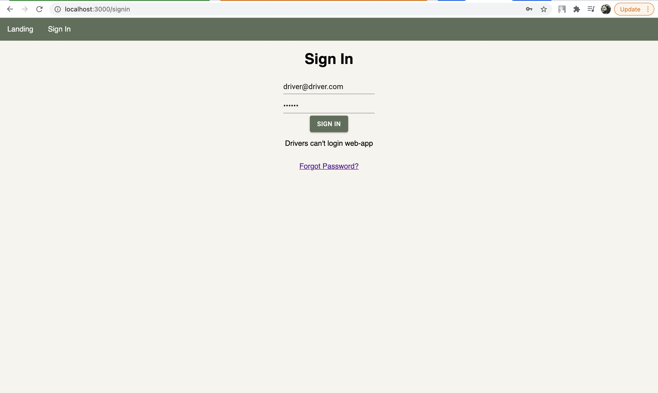Авторизация происходит по почте и паролю и работает только для пользователей с ролями «Администратор» и «Оператор». Проверить: при попытке войти в приложение под ролью «Водитель» пользователь получает следующее сообщение об ошибке, при вводе корректных данных пользователей с другими ролями приложение перенаправляет пользователя на Главную страницу приложения.

Рисунок Б.1. Страница авторизации. Ошибка при попытке зайти в систему под ролью «Водитель»

* + - 1. Визуализация данных о местоположении и передвижениях транспортных средств

Проверить: при входе в приложение перед пользователем отображается карта в формате Google Maps [12] с нанесенными на нее транспортными средствами (иконка автомобиля – красная, если автомобиль в течении последнего получаса отправлял данные на сервер, серая в противном случае) и их траекториями движения с указанием направления движения (начало траектории обозначено круглым красным маркером). При наведении мышки на иконку транспортного средства или начала траектории движения отображается всплывающая подсказка, содержащая данные о названии и номере автомобиля и времени получения данных этой конкретной точки на карте.

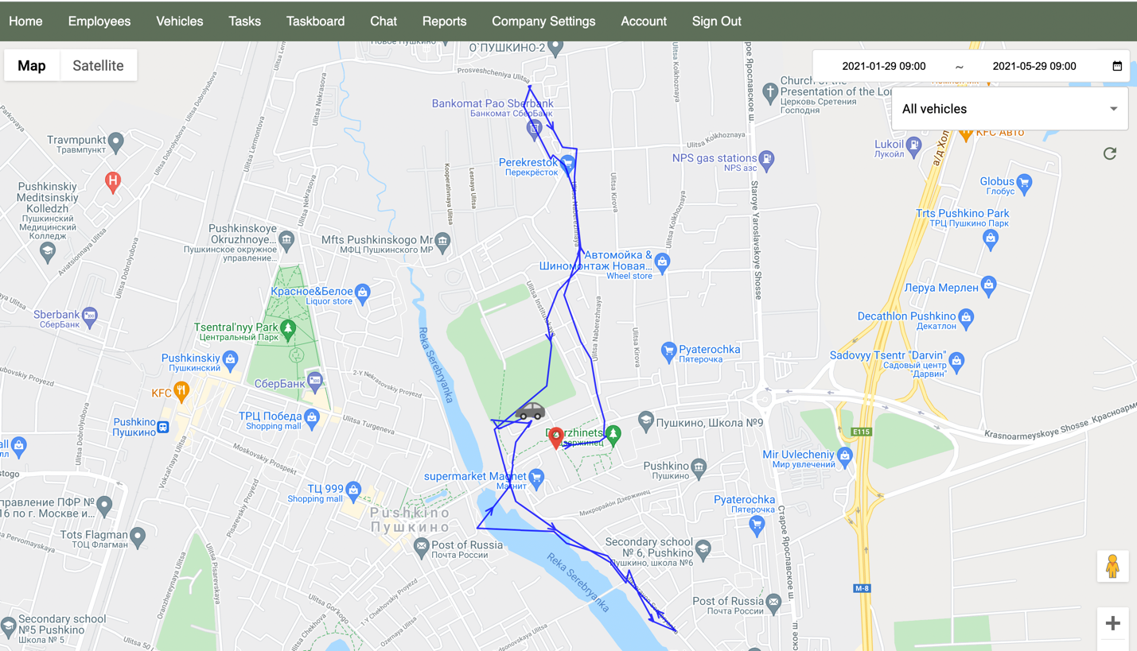Рисунок Б.2. Web-приложение. Главная страница. Карта c выбранным в фильтре вариантом «Все» («All vehicles»)

Проверить: данные, отображающиеся на карте, фильтруются по временному интервалу, который можно установить с помощью нажатия по временному фильтру и выбору соответствующего интервала в календарном формате. Кроме установки даты можно настраивать и время по нажатию кнопки «Выбрать время» («Select time»)

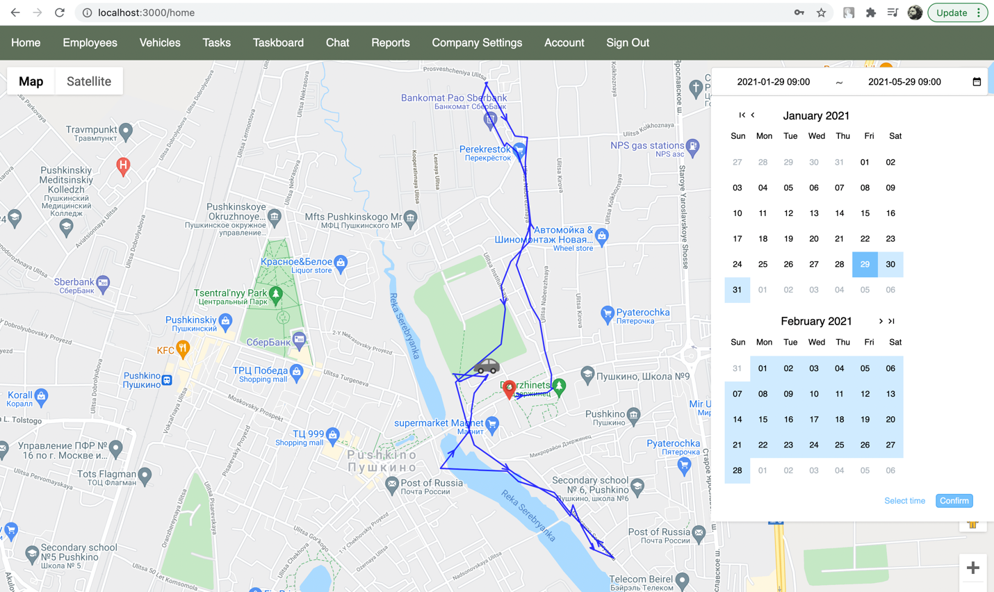Рисунок Б.3. Web-приложение. Главная страница. Временной фильтр

Проверить: на главной странице также доступен фильтр транспортных средств, отображаемых на карте: можно выбрать вариант «Все» («All vehicles») для отображения данных всех автомобилей или конкретный автомобиль для отображения данных только по нему.

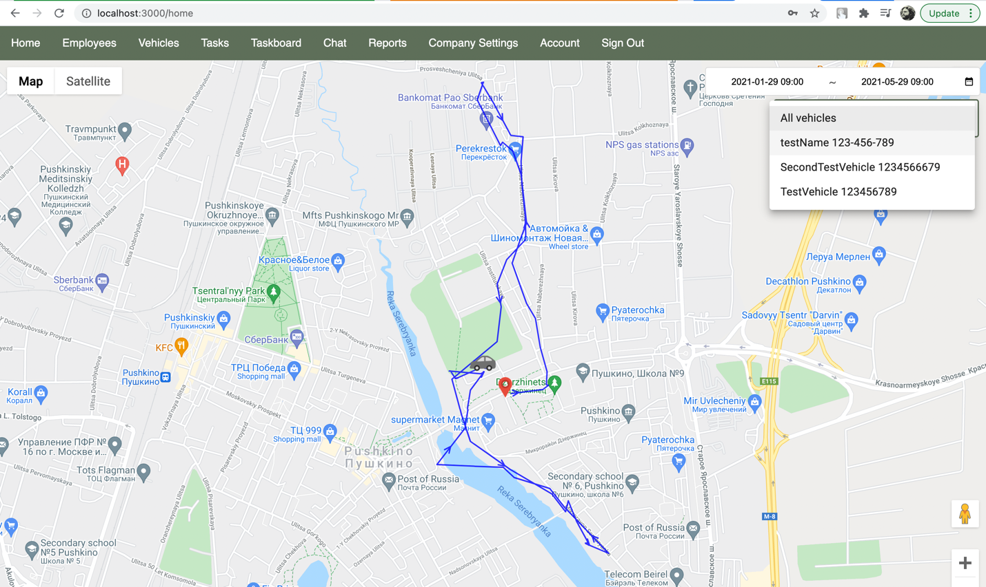Рисунок Б.4. Web-приложение. Главная страница. Фильтр транспортного средства

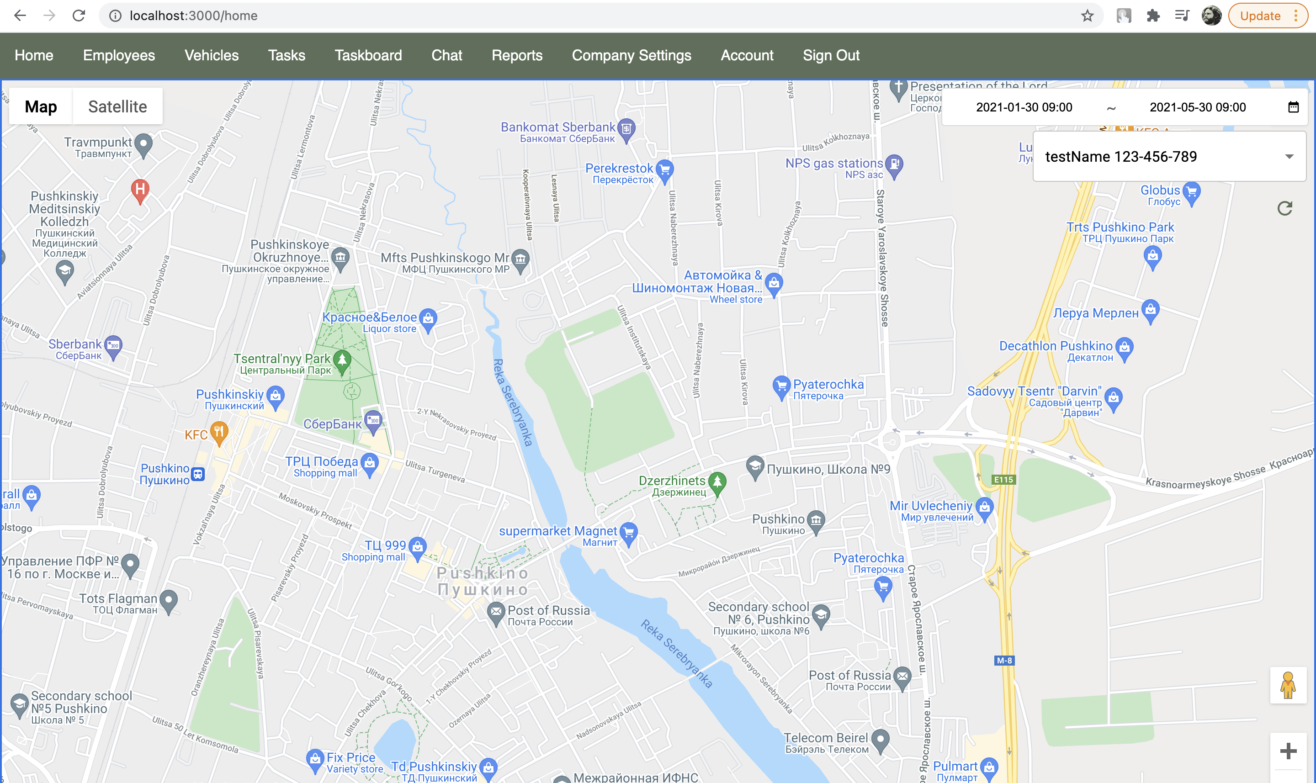

Рисунок Б.5. Web-приложение. Главная страница. Карта c выбранным в фильтре транспортным средством, данных которого нет на карте

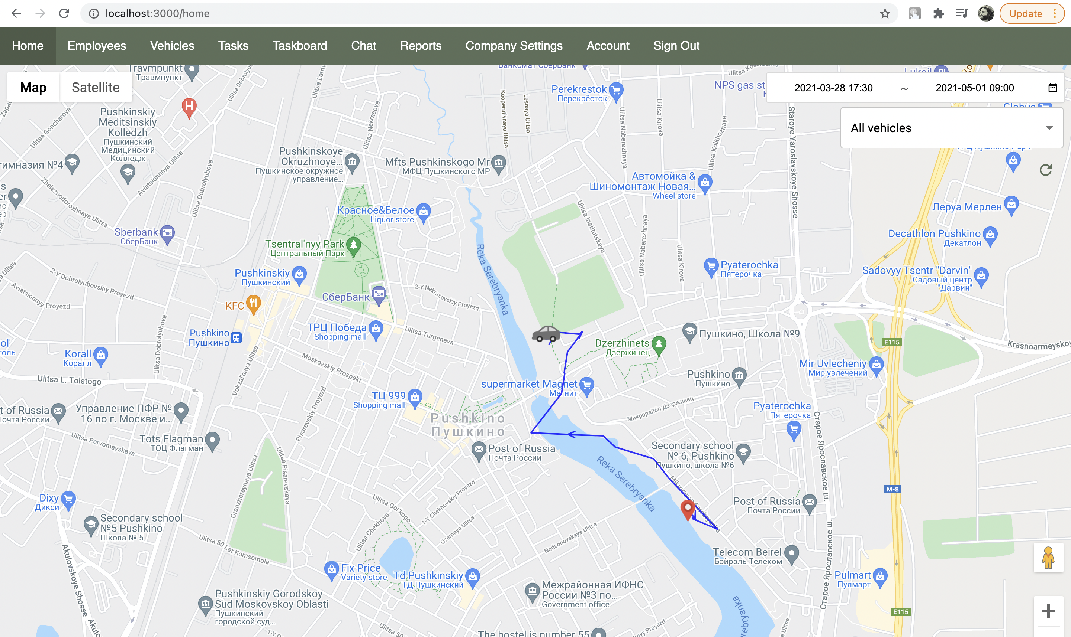

Рисунок Б.6. Web-приложение. Главная страница. Карта c выбранным в фильтре временным интервалом, не полностью покрывающим поездку

* + - 1. Построение аналитических отчетов

Убедиться, что при нажатии на вкладку «Отчеты» («Reports») в верхнем меню навигации происходит переход на страницу «Отчеты» («Reports»).

Для формирования отчета в виде таблицы оператору необходимо выбрать «Шаблон» («Template») отчета из выпадающего списка и временной интервал, данные за который необходимо включить в отчет. Также можно настроить фильтр по конкретному автомобилю, выбрав его из выпадающего списка.

Для формирования доступны два вида «Шаблонов» отчетов:

* «Время работы автомобиля» («Vehicle working time»), где отображаются данные по каждой связке водитель-автомобиль, с ненулевым времени работы. Время работы считается как сумма временных промежутков, не превышающих полчаса, между отправкой данных.
* «Все данные автомобиля» («All vehicle data»), где отображаются все данные собранные с выбранных в фильтре автомобилей

Проверить что, генерация таблицы отчета происходит по нажатию кнопки «Сформировать» («Generate»).

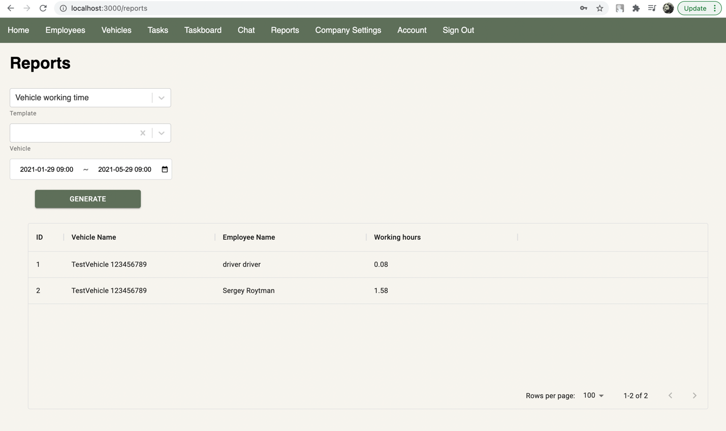Рисунок Б.7. Web-приложение. Страница «Отчеты» («Reports»). Отчет

Проверить: сформированные отчеты отображаются в виде таблицы, где можно перемещаться между страницами таблицы и сортировать любую колонку по убыванию или возрастанию.

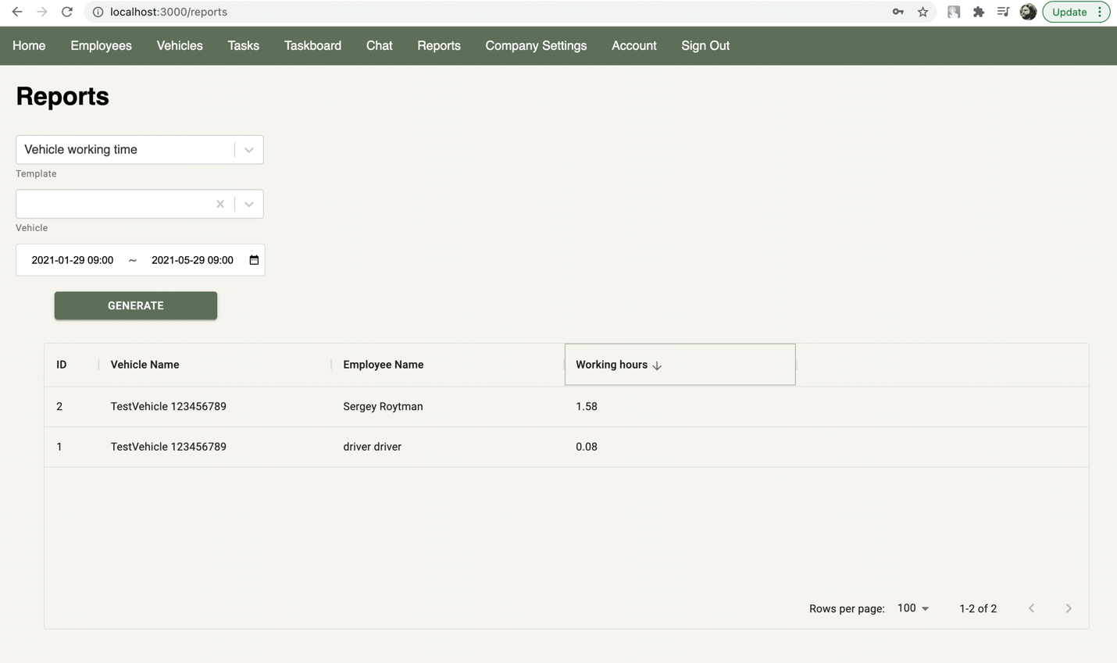Рисунок Б.8. Web-приложение. Страница «Отчеты» («Reports»). Сортировка колонки таблицы отчета

* + - 1. Чат

Убедиться, что при нажатии на вкладку «Чат» («Chat») в верхнем меню навигации происходит переход на страницу «Чат» («Chat»).

Проверить: на странице «Чат» («Chat») отображается список диалогов с другими сотрудниками в левой панели, а также список сообщений для выбранного диалога. Функционал чата позволяет отправлять текстовые сообщения и изображения. Для отправки текстового сообщения необходимо ввести его текст в поле для ввода, расположенное снизу страницу, и нажать кнопку «Отправить» («Send»), сообщение сразу должно появиться в переписке, Отправка изображений будет рассмотрена позже.

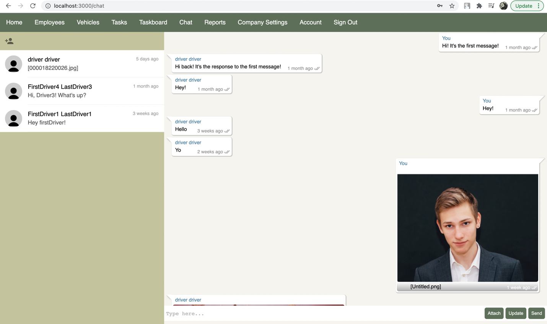Рисунок Б.9. Web-приложение. Страница «Чат» («Chat»)

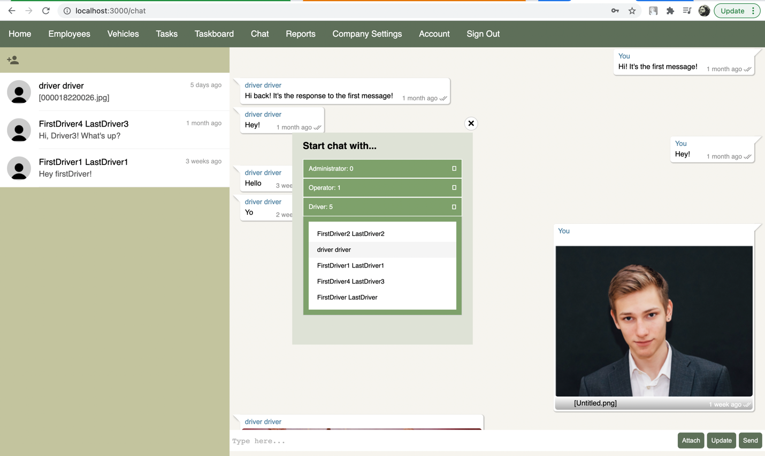Проверить: по нажатию иконки  расположенной в левой-верхней части страницы, открывается всплывающее окно для выбора сотрудника, с которым нужно новую начать переписку. Список сотрудников отфильтрован по их ролям. При выборе сотрудника соответствующий диалог появляется в левой части экрана, а в правой части экрана появляется еще пустой список сообщений.

Рисунок Б.10. Web-приложение. Страница «Чат» («Chat»). Всплывающее окно для выбора собеседника для переписки

Проверить: для отправки изображения необходимо нажать кнопку «Прикрепить» («Attach»), а затем нажать кнопку «Выбрать файл» («Choose file») в открывшемся всплывающем окне.

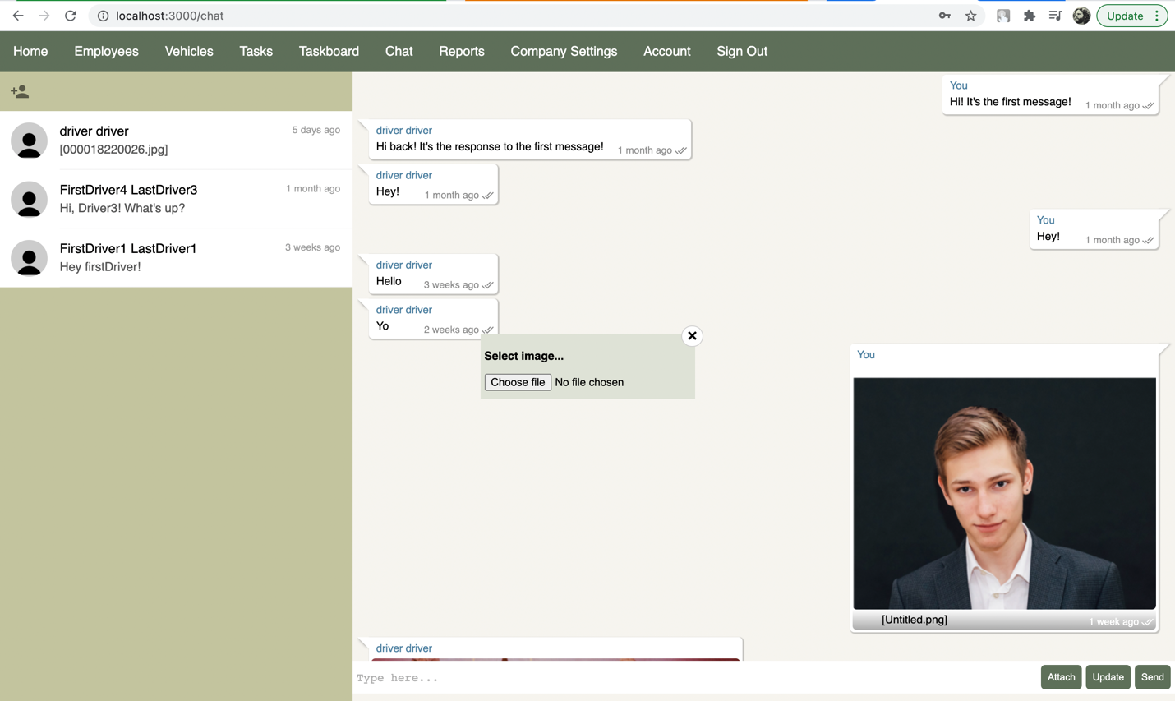Рисунок Б.11. Web-приложение. Страница «Чат» («Chat»). Всплывающее окно для выбора изображения для отправки

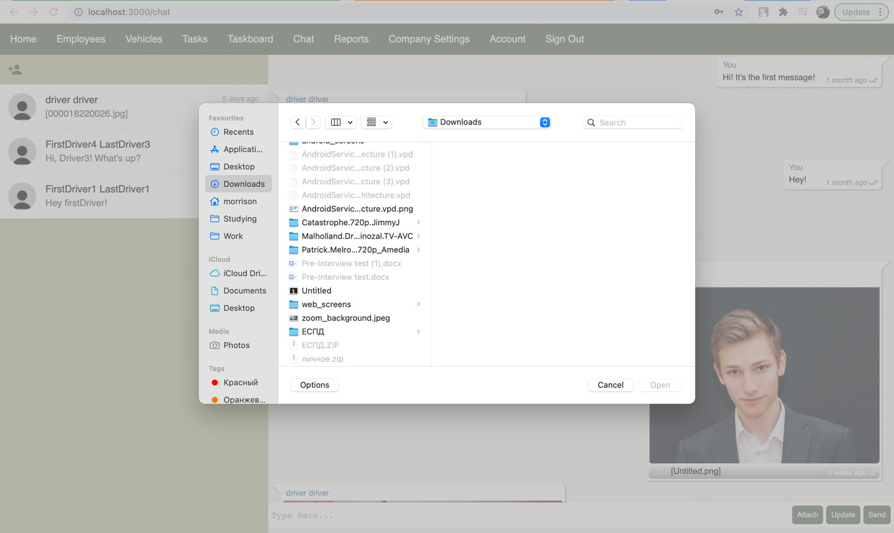Убедится, что при нажатии кнопки «Выбрать файл» («Choose file») открывается выбор изображений из файловой системы компьютера и изображение отправляется в переписке.

Рисунок Б.12. Web-приложение. Страница «Чат» («Chat»). Выбора изображения для отправки из файловой системы

* + - 1. Задачи

Проверить: при нажатии на вкладку «Задачи» («Tasks») в верхнем меню навигации на главной странице открывается боковое меню, в котором отображаются, отфильтрованные по статусам, задачи для водителей в рамках компании. Для каждой задачи указывается ее уникальный номер, название и исполнитель.

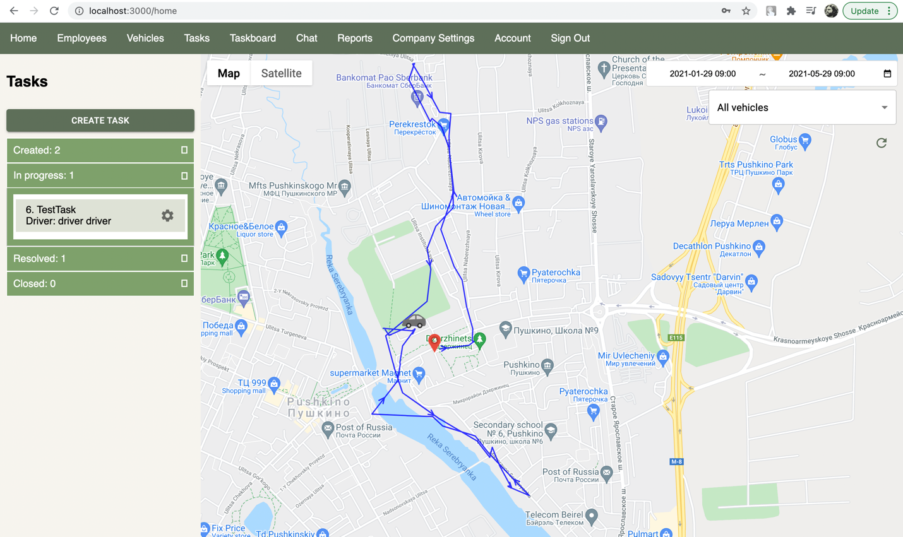Рисунок Б.13. Web-приложение. Главная страница. Боковое меню «Задачи» («Tasks»)

Проверить: по нажатию кнопки «Создать задачу» («Create Task») открывается всплывающее окно для ввода полей задачи и ее создания, при заполнении всех полей и нажатию на кнопку «Создать» («Create») задача появляется в списке с статусом «Создана» («Created»). Этот функционал доступен как для пользователей с ролью «Администратор», так и для пользователей с ролью «Оператор».

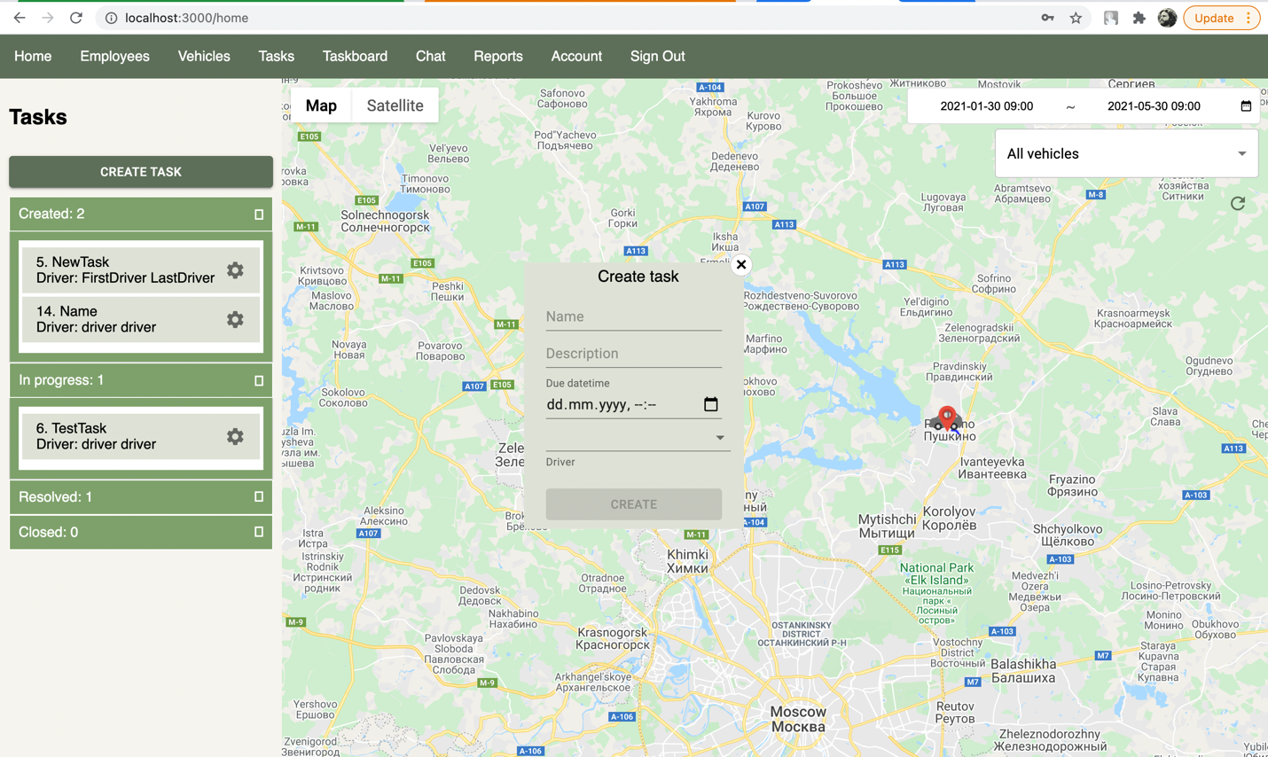

Рисунок Б.14. Web-приложение. Главная страница. Боковое меню «Задачи» («Tasks»). Всплывающее меню для создания задачи

Проверить: при нажатии на иконку  открывается всплывающее окно с вкладкой «Общее» (General) для редактирования полей сущности задачи и ее удаления. Убедиться, что при изменении полей сущности и нажатия кнопки «Сохранить» («Save») всплывающее окно закрывается, при повторном открытии отображаются ранее введенные данные. При нажатии иконку «Удалить» всплывающее окно закрывается, сущность пропадает из списка. Этот функционал доступен как для пользователей с ролью «Администратор», так и для пользователей с ролью «Оператор».

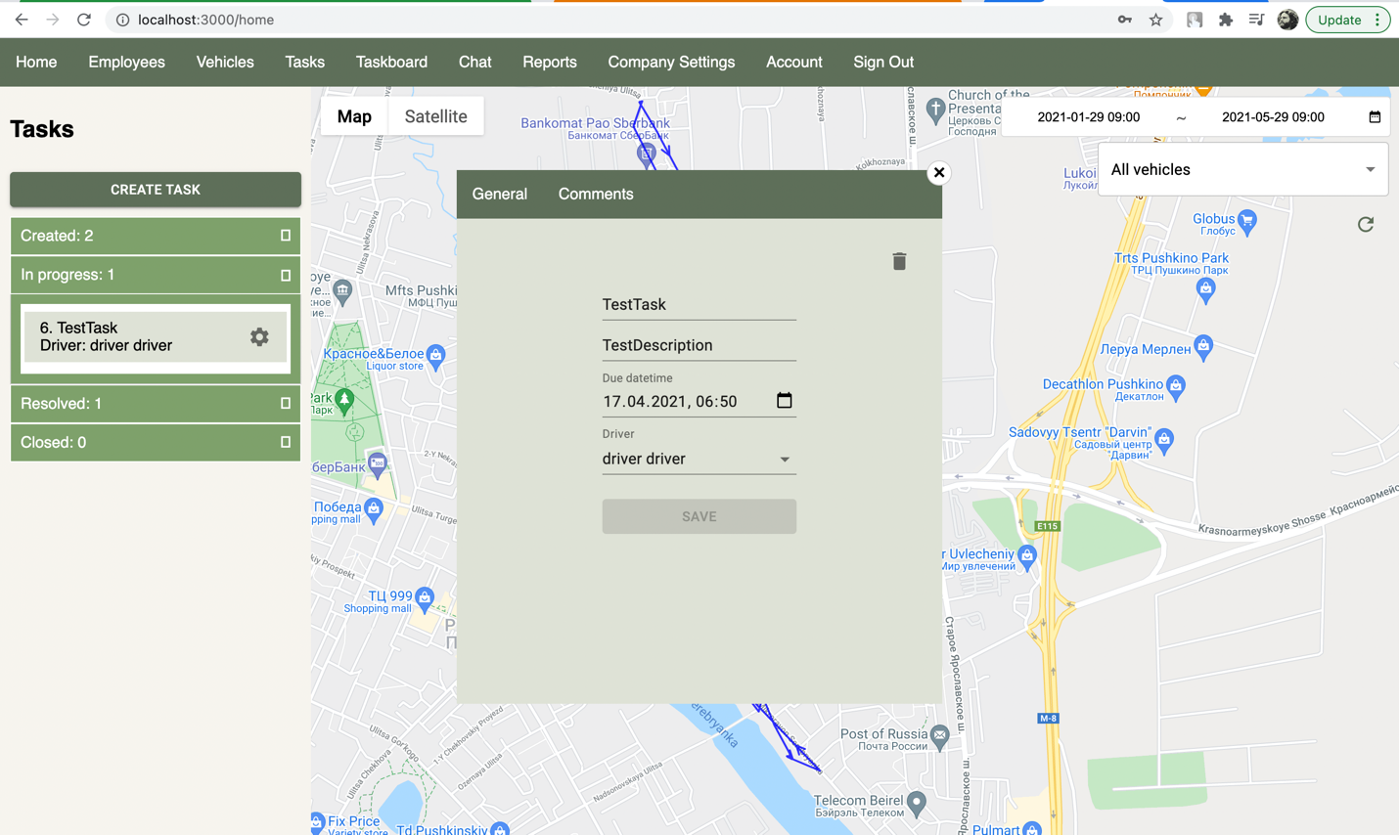

Рисунок Б.15. Web-приложение. Главная страница. Боковое меню «Задачи» («Tasks»). Вкладка «Общее» («General»). Всплывающее окно для редактирования сущности задачи

Проверить, что для редактирования крайнего срока исполнения задачи открывается отдельное окно, где можно выбрать как дату, так и время крайнего срока исполнения задачи. При изменении даты, новая дата отображается в поле, при сохранении и повторном открытии отображается ранее введенная дата.

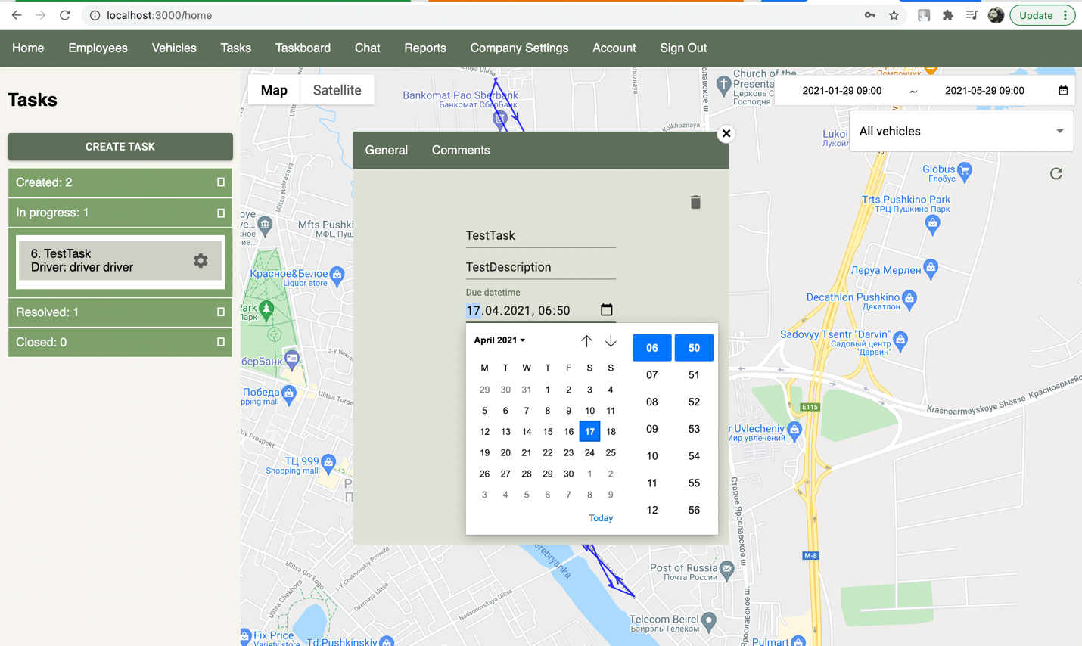Б.16 Web-приложение. Главная страница. Боковое меню «Задачи» («Tasks»). Вкладка «Общее» («General»). Всплывающее окно для редактирования сущности задачи. Выбор крайней даты исполнения задачи

Проверить: при переходе на вкладку «Комментарии» («Comments») отображаются комментарии по задачи в виде интерфейса чата. Проверить функциональность чата по инструкциям, описанным далее.

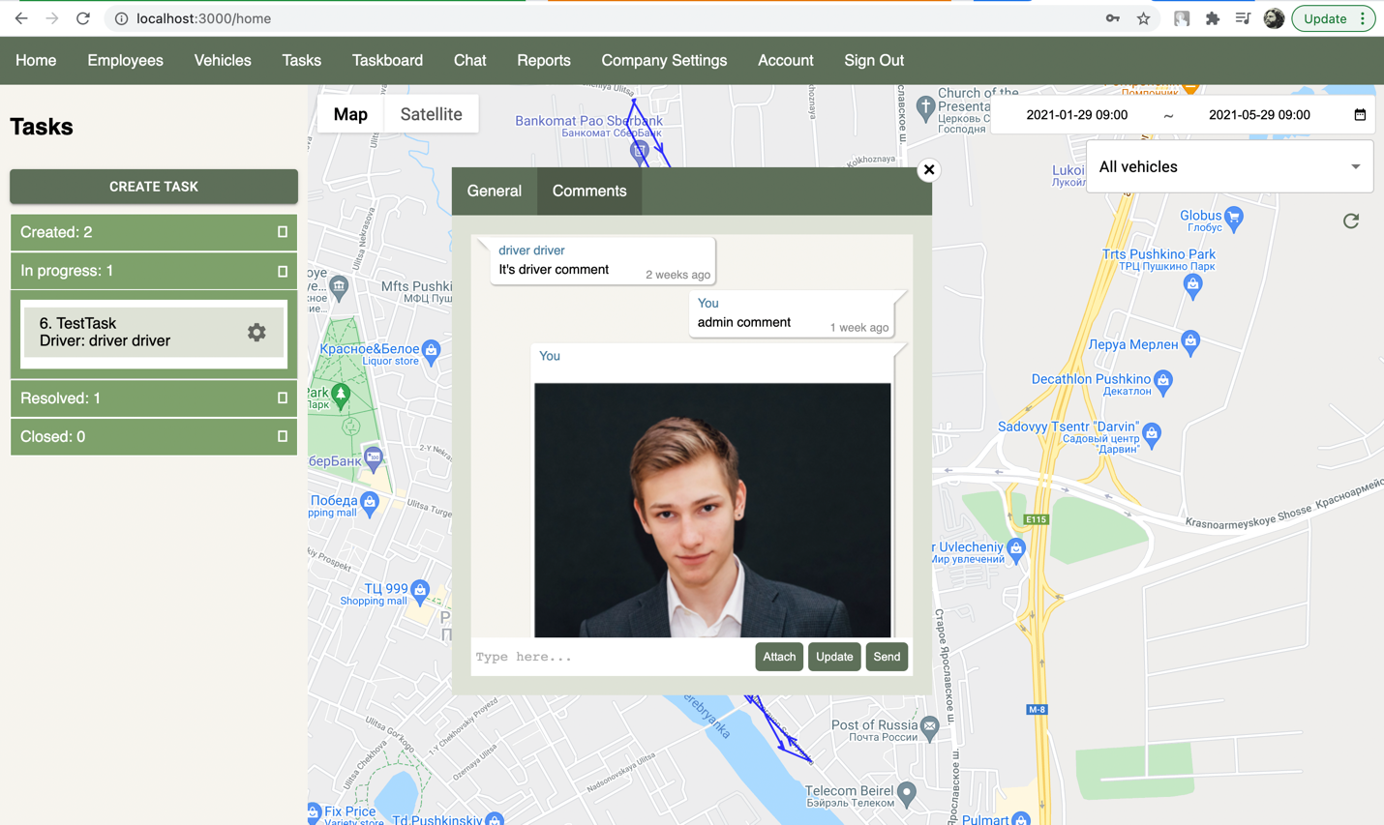

Рисунок Б.17. Web-приложение. Главная страница. Боковое меню «Задачи» («Tasks»). Вкладка «Комментарии» («Comments»). Всплывающее окно для переписки по задаче

Убедиться, что при нажатии на вкладку «Доска задач» («Taskboard») в верхнем меню навигации происходит переход на страницу «Доска задач» («Taskboard»).

Для более удобного создания и редактирования задач функционал с бокового меню «Задачи» («Tasks») также вынесен на отдельную страницу, оформленную в стиле «Trello» [11]. Задачи здесь распределены по колонкам в зависимости от их статуса. Проверить: возможность перетаскивать задачи между колонками, изменения их статуса при этом.

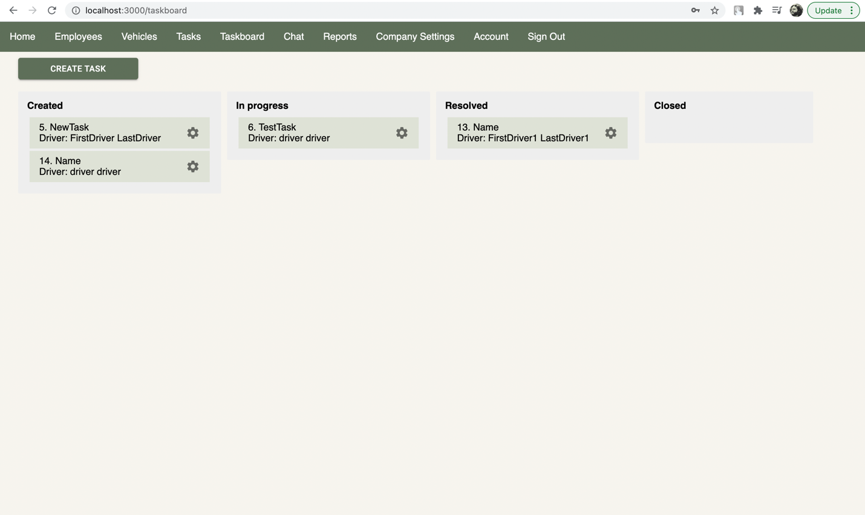Рисунок Б.18. Web-приложение. Страница «Доска задач» («Taskboard»)

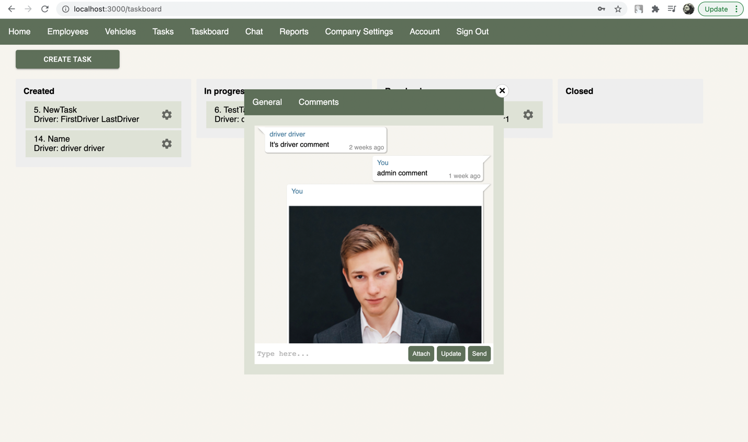Проверить: всплывающие окну с свойствами задачи и комментариями к ней аналогично всплывающему окну, открываемому в боковом меню «Задачи» («Tasks»). Всплывающее меню для создания новой задачи также аналогично рассмотренному ранее.

Рисунок Б.19. Web-приложение. Страница «Доска задач» («Taskboard»). Всплывающее окно с свойствами и комментариями задачи

* + - 1. Смена пароля

Убедиться, что при нажатии на вкладку «Аккаунт» («Account») в верхнем меню навигации происходит переход на страницу «Аккаунт» («Account»).

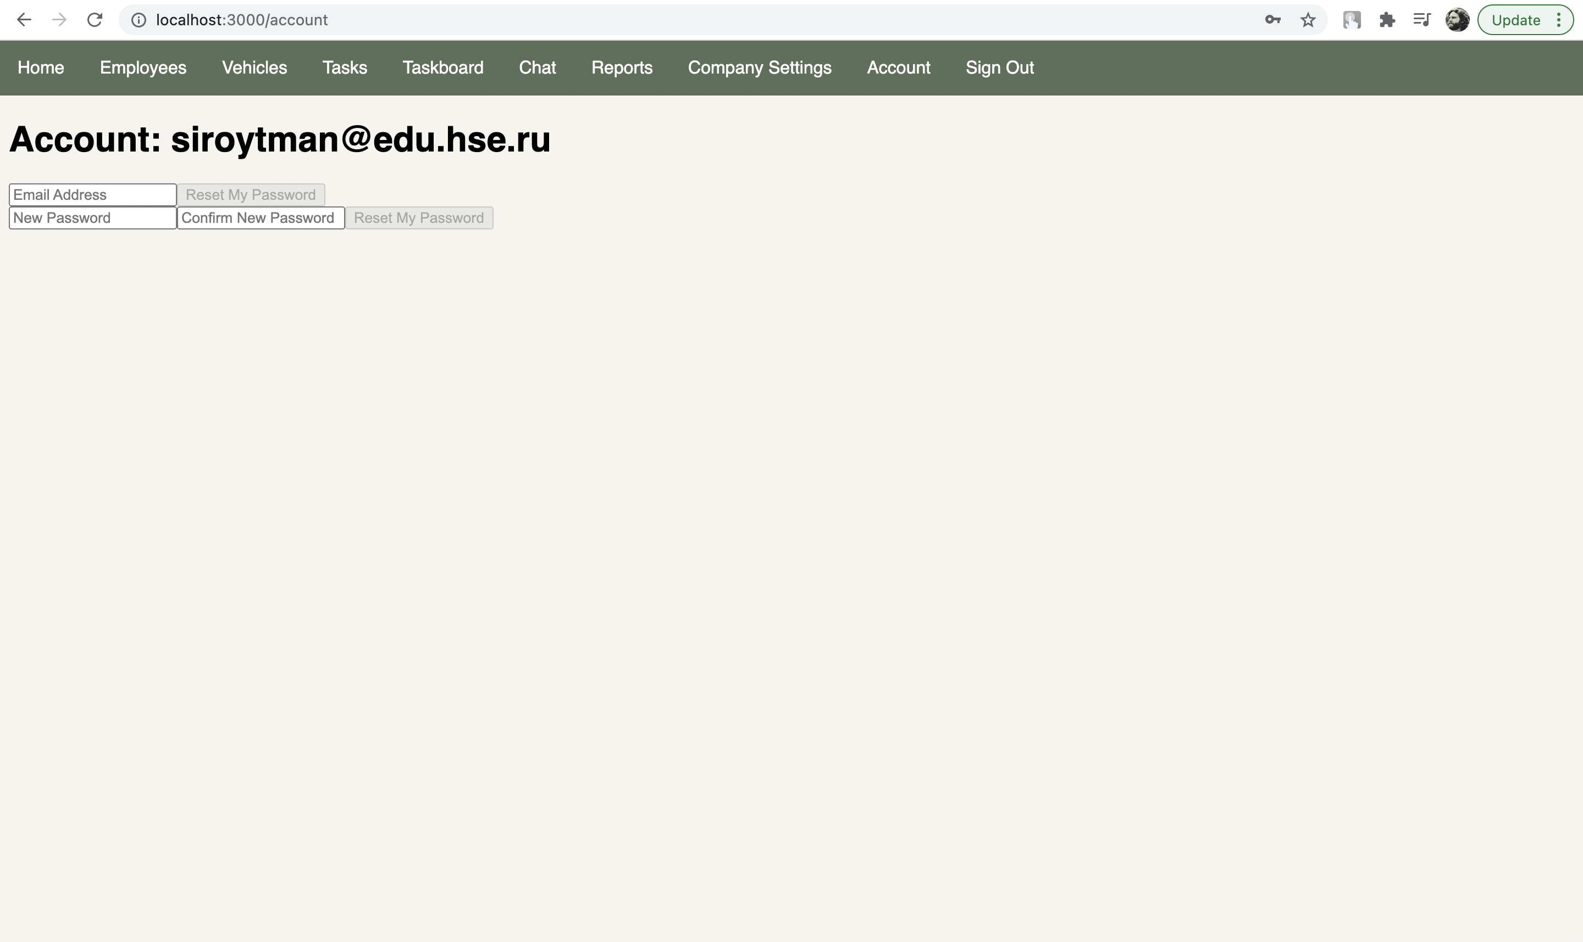Страница позволяет изменить пароль, используемый для входа в приложение, для текущего пользователя. Проверить: изменение пароля для авторизации

Рисунок Б.20. Web-приложение. Страница «Аккаунт» («Account»)

* + - 1. Пользователи

Убедиться, что при нажатии на вкладку «Сотрудники» («Employees») в верхнем меню навигации на главной странице открывается боковое меню, в котором отображаются сотрудники компании, отфильтрованные по ролям.

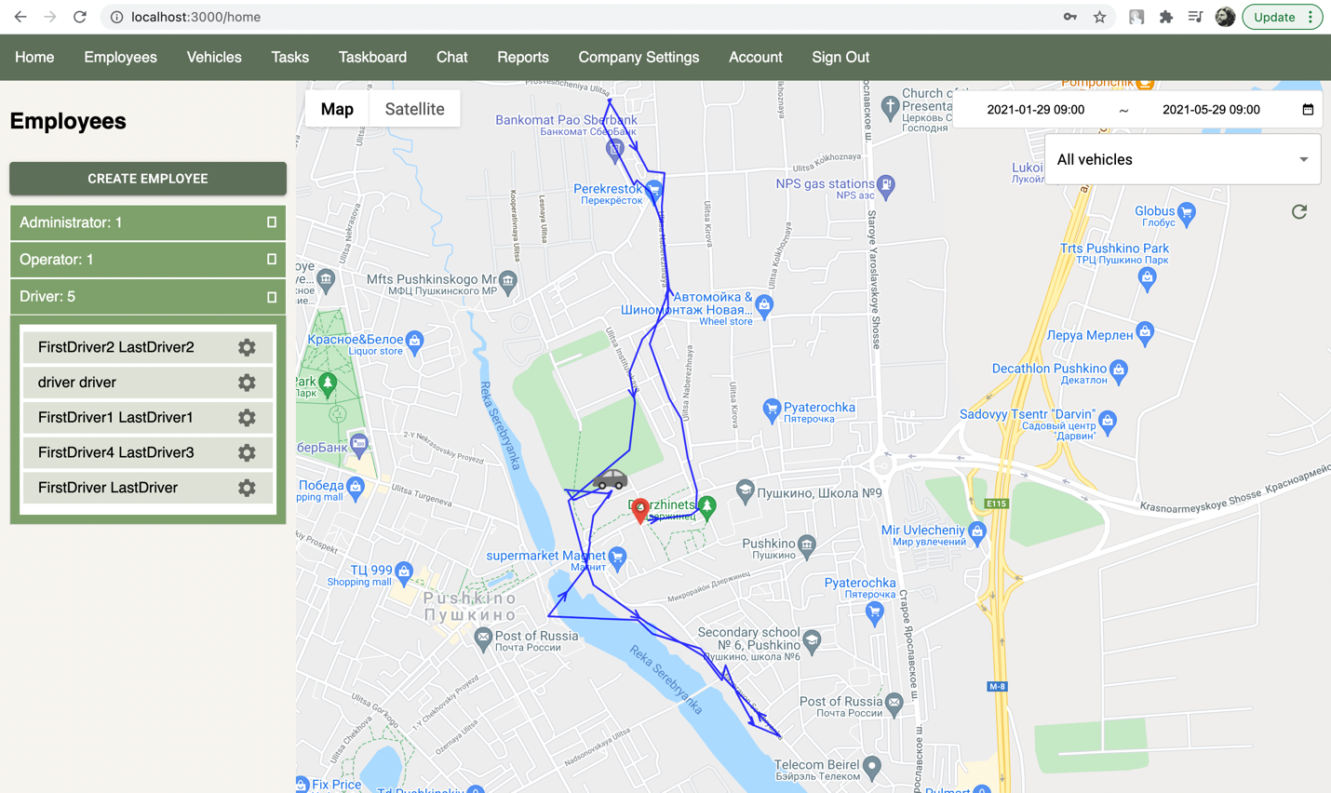

Рисунок Б.21. Web-приложение. Главная страница. Боковое меню «Сотрудники» («Employees») для роли пользователя «Администратор»

Проверить, что для сотрудника с ролью «Оператор» недоступна кнопка создания сотрудника

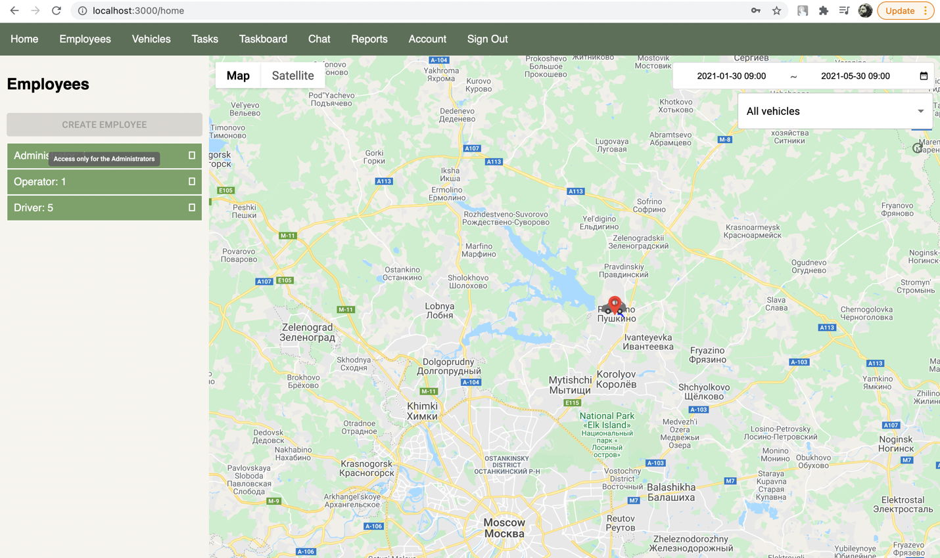

Рисунок Б.22. Web-приложение. Главная страница. Боковое меню «Сотрудники» («Employees») для роли пользователя «Оператор»

Убедиться, что при нажатии на иконку  открывается всплывающее окна для редактирования полей сотрудника и его удаления. Убедиться, что при изменении полей сущности и нажатия кнопки «Сохранить» («Save») всплывающее окно закрывается, при повторном открытии отображаются ранее введенные данные. При нажатии иконку «Удалить» всплывающее окно закрывается, сущность пропадает из списка.

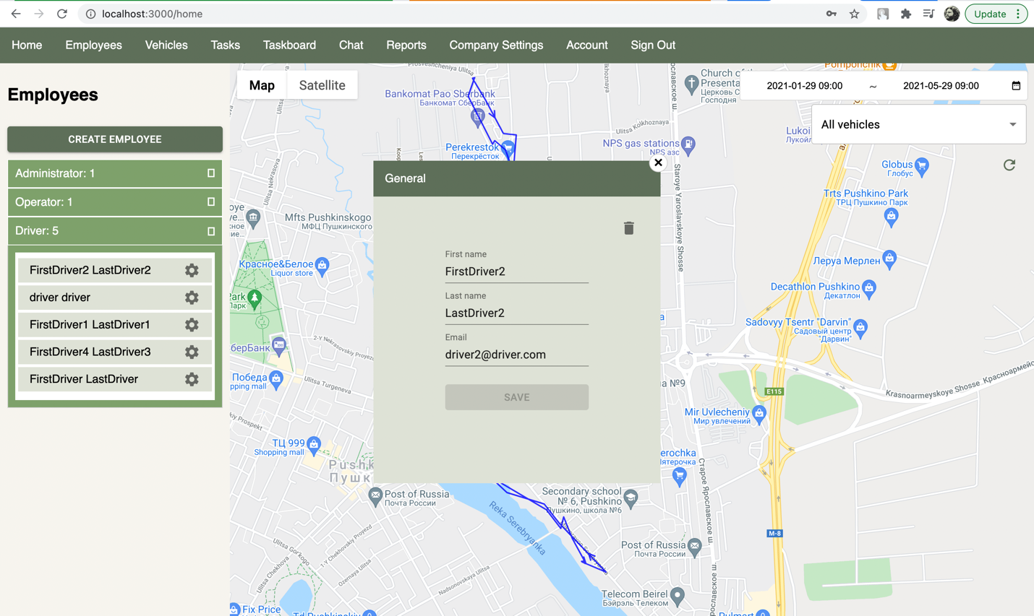Рисунок Б.23. Web-приложение. Главная страница. Боковое меню «Сотрудники» («Employees») для роли пользователя «Администратор». Всплывающее окно для редактирования и удаления сотрудника

Проверить: по нажатию кнопки «Создать сотрудника» («Create Employee») открывается всплывающее окно для ввода параметров сущности сотрудника и создания с помощью кнопки «Создать» («Create»), при заполнении всех полей и нажатию на кнопку «Создать» («Create») сущность появляется в списке бокового меню

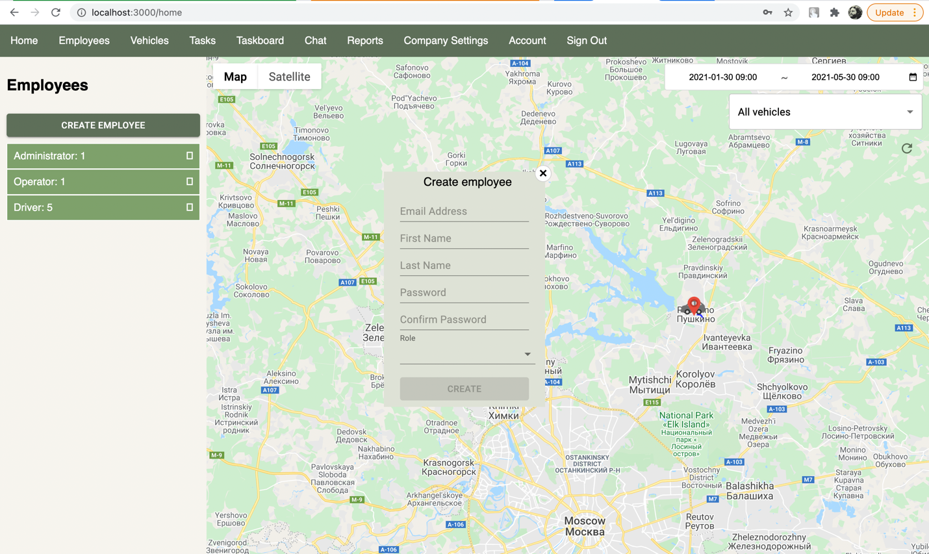

Рисунок Б.24. Web-приложение. Главная страница. Боковое меню «Сотрудники» («Employees») для роли пользователя «Администратор». Всплывающее окно для создания сотрудника

* + - 1. Транспортные средства

Проверить: при нажатии на вкладку «Автомобили» («Vehicles») в верхнем меню навигации на главной странице открывается боковое меню, в котором отображаются транспортные средства компании. Для каждого транспортного средства указывается его название, номер и список водителей, привязанных к нему.

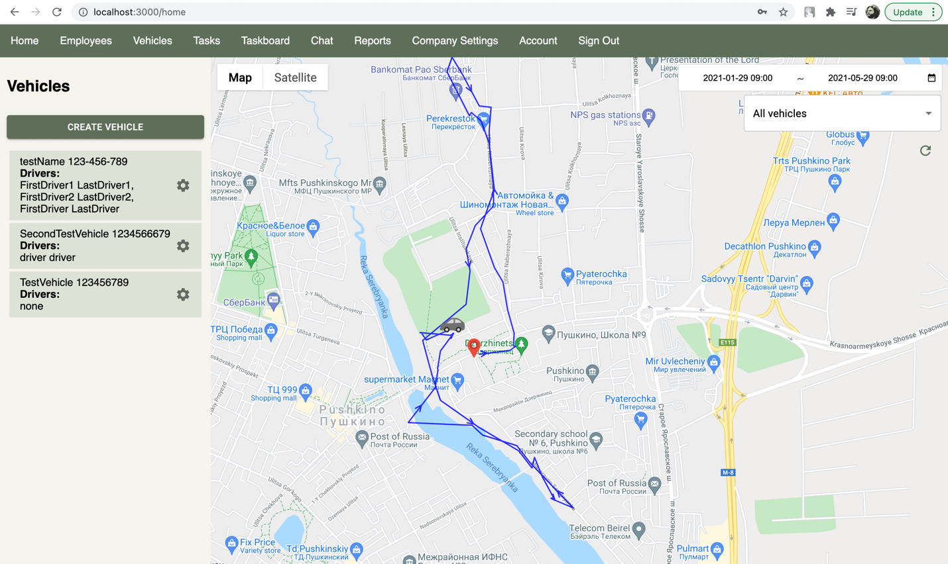Рисунок Б.25. Web-приложение. Главная страница. Боковое меню «Автомобили» («Vehicles») для роли пользователя «Администратор».

Проверить, что для пользователя с ролью «Оператор» недоступно создание новых транспортных средств

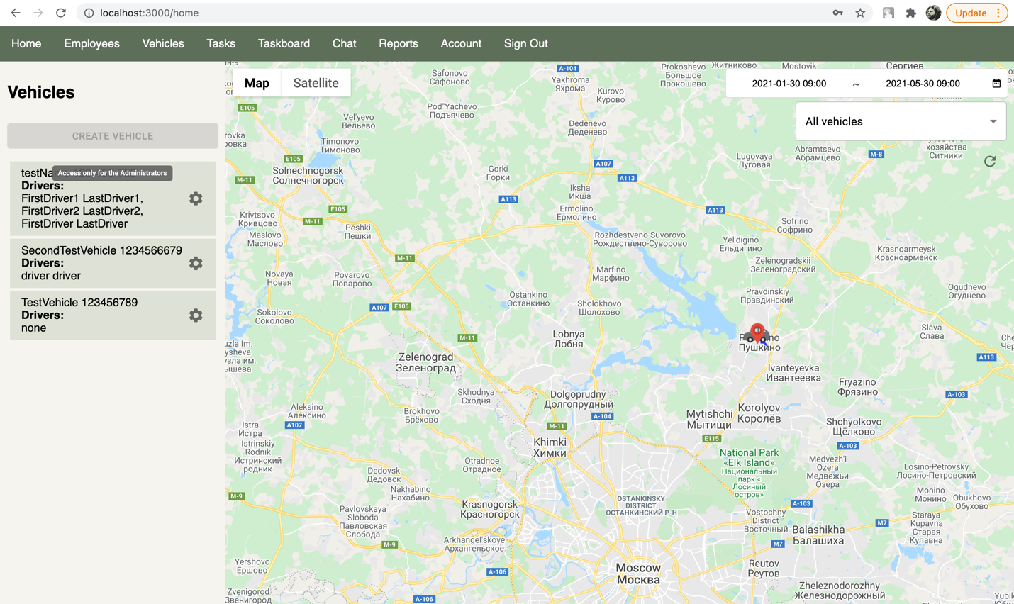Рисунок Б.26. Web-приложение. Главная страница. Боковое меню «Автомобили» («Vehicles») для роли пользователя «Оператор».

Убедиться, что при нажатии на иконку  открывается всплывающее окно с вкладкой «Общее» (General) для редактирования полей сущности автомобиля и его удаления. Убедиться, что при изменении полей сущности и нажатия кнопки «Сохранить» («Save») всплывающее окно закрывается, при повторном открытии отображаются ранее введенные данные. При нажатии иконку «Удалить» всплывающее окно закрывается, сущность пропадает из списка.

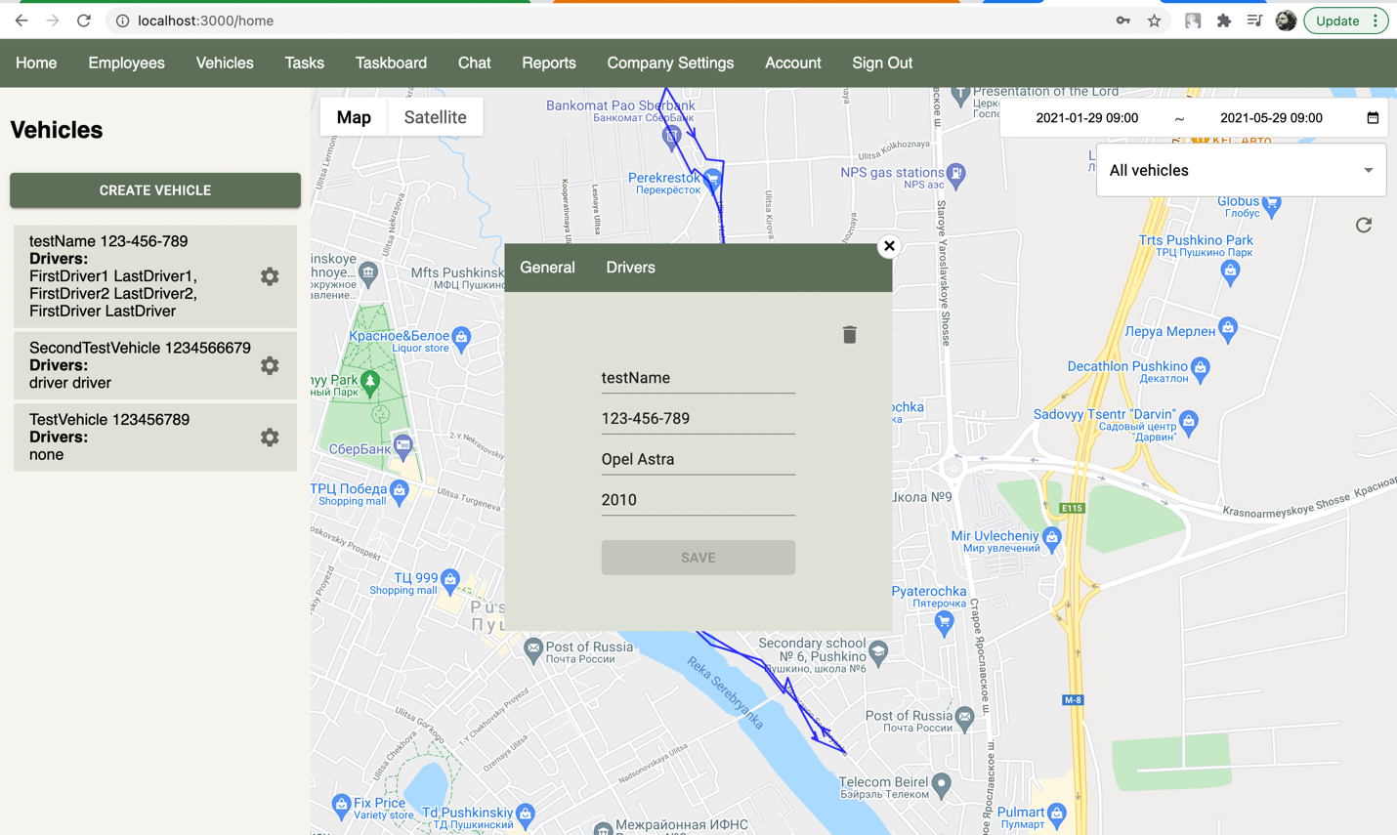Рисунок Б.27. Web-приложение. Главная страница. Боковое меню «Автомобили» («Vehicles») для роли пользователя «Администратор». Вкладка «Общее» («General»). Всплывающее окно для редактирования и удаление сущности автомобиля

Убедиться, что в всплывающем окне также присутствует вкладка «Водители» («Drivers») для привязки водителей к транспортному средству. Проверить что при изменении списка привязанных водителей и нажатию и нажатию кнопки «Сохранить» («Save») список привязанных к автомобилю водителей в боковом меню изменился. Этот функционал доступен как для пользователей с ролью «Администратор», так и для пользователей с ролью «Оператор».

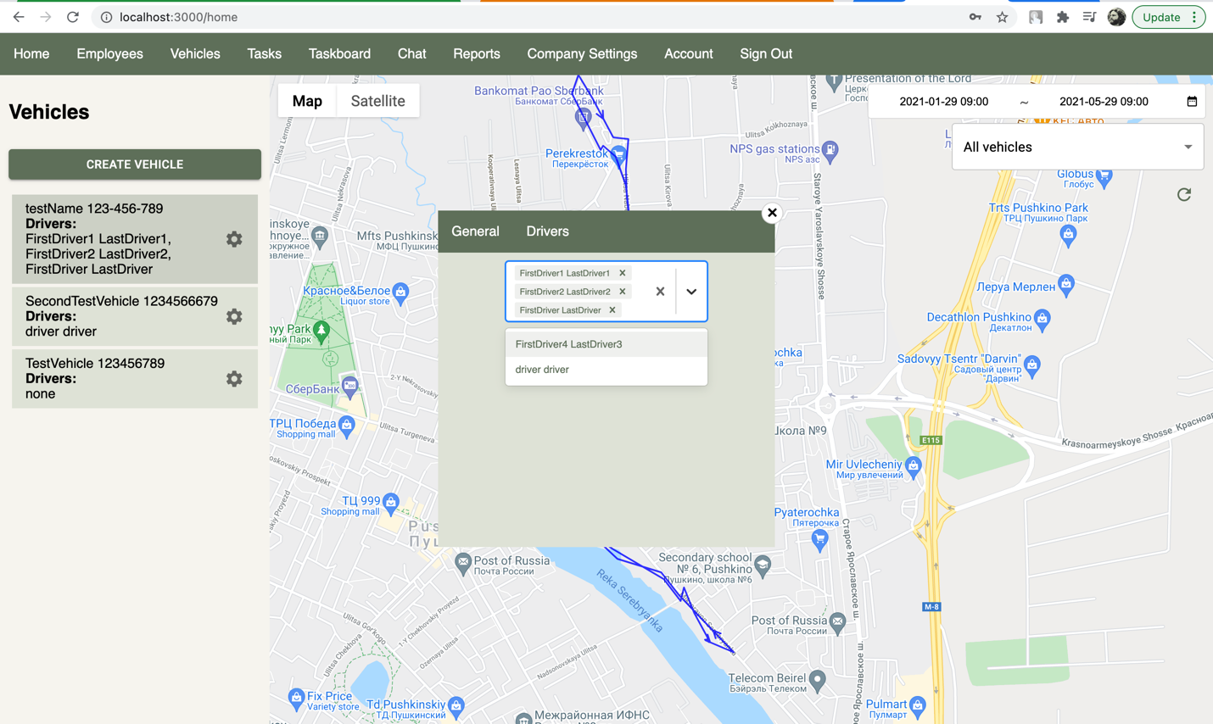Рисунок Б.28. Web-приложение. Главная страница. Боковое меню «Автомобили» («Vehicles»). Вкладка «Водители» («Drivers»). Всплывающее окно для привязывания водителей к автомобилю

* + - 1. Настройка параметров системы в рамках компании

Проверить, что при нажатии на вкладку «Настройки компании» («Company Settings») в верхнем меню навигации происходит переход на страницу «Настройки компании» («Company Settings»).

Страница доступна только для пользователей с ролью «Администратор». На странице можно посмотреть и изменить настройки компании:

* Мобильные устройства: частота записи данных в локальную БД, миллисекунд
* Мобильные устройства: частота синхронизации данных с сервером, миллисекунд

По отчету «Все данные автомобилей» («All vehicle data») убедиться, что частота синхронизации данных с сервером изменилась

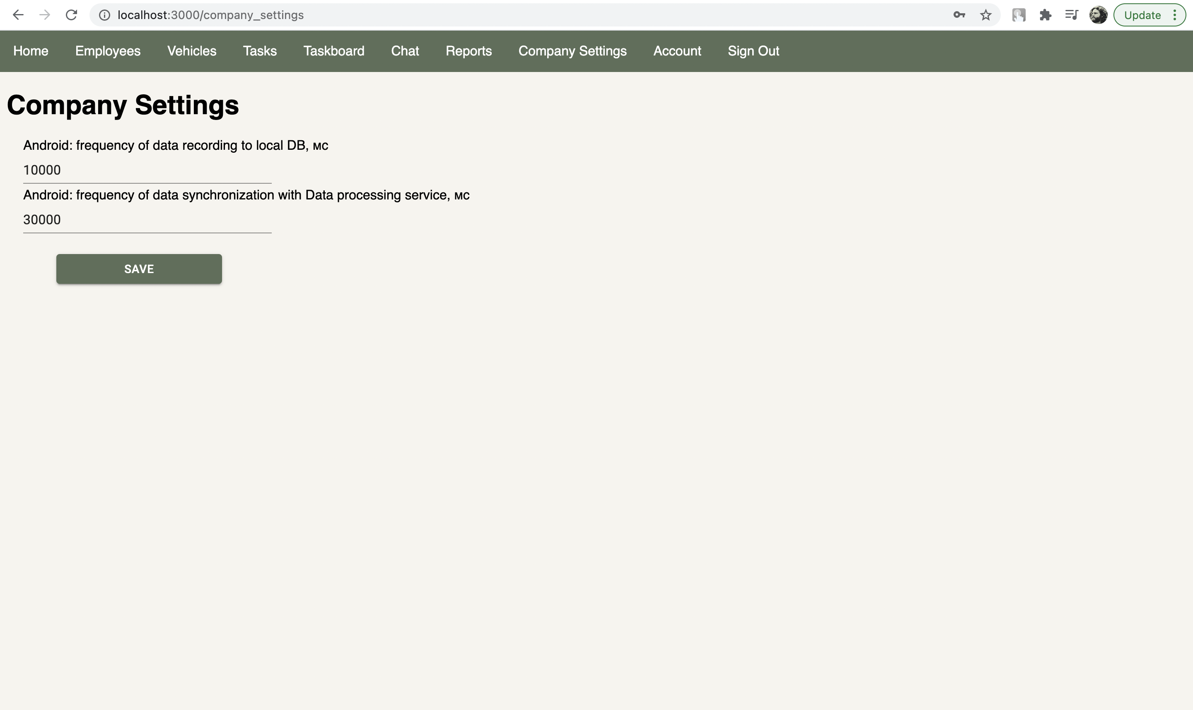Рисунок Б.29. Web-приложение. Страница «Настройки компании» («Company Settings»)

* + - 1. Оператор: работа с сотрудниками

Проверить, что для сотрудника с ролью «Оператор» доступен просмотр полей сущности сотрудника, но не их редактирование

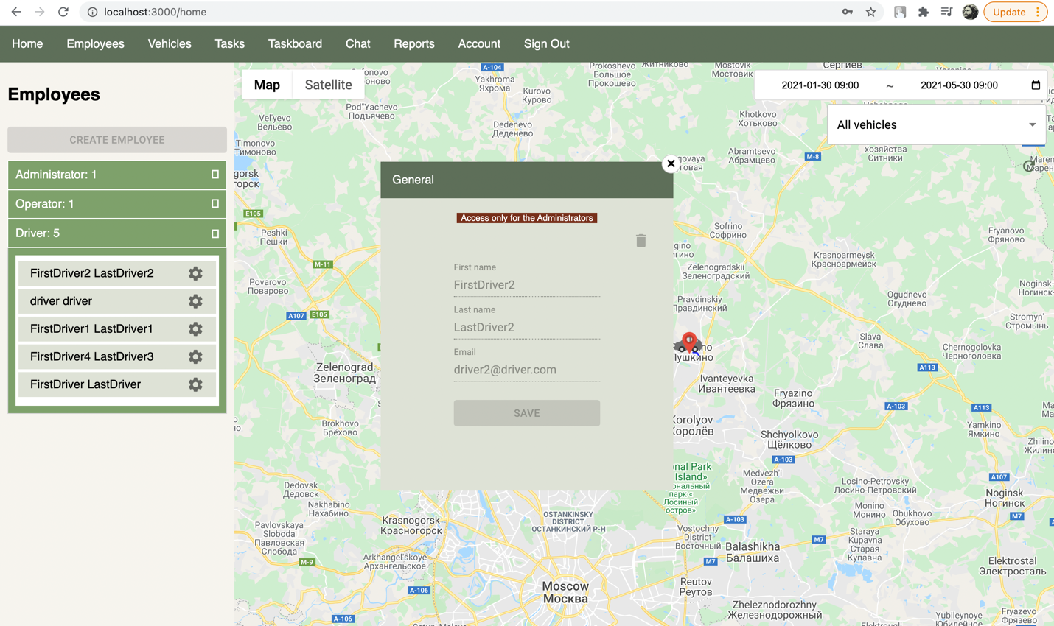

Рисунок Б.30. Web-приложение. Главная страница. Боковое меню «Сотрудники» («Employees») для роли пользователя «Оператор». Всплывающее окно для редактирования и удаления сотрудника

* + - 1. Оператор: работа с транспортными средствами

Убедиться, что для пользователей с ролью «Оператор» редактирование полей автомобиля и его удаление недоступно

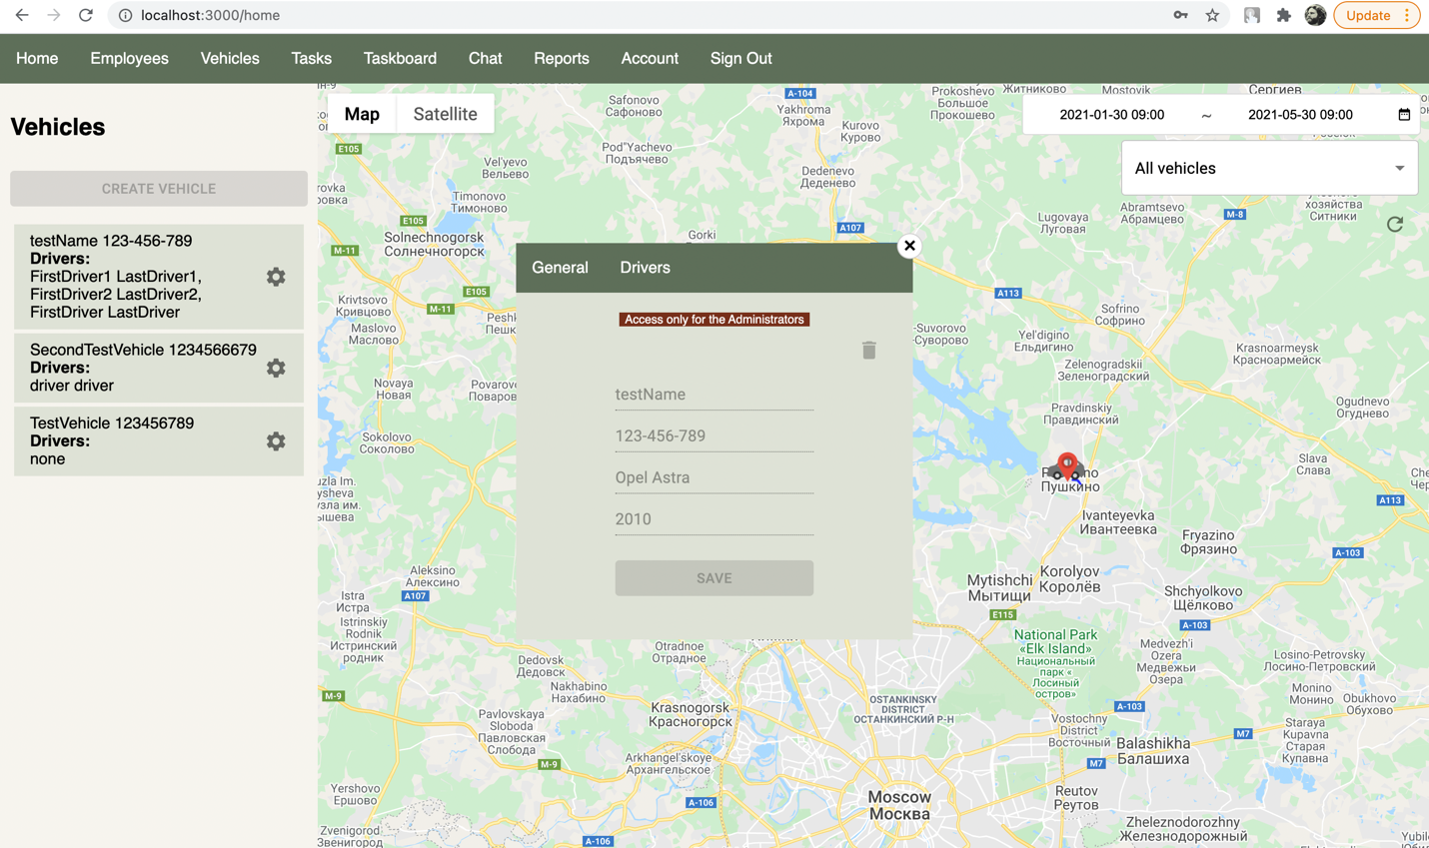

Рисунок Б.31. Web-приложение. Главная страница. Боковое меню «Автомобили» («Vehicles») для роли пользователя «Оператор». Вкладка «Общее» («General»). Всплывающее окно для редактирования и удаление сущности автомобиля

Проверить, что в всплывающем окне также присутствует вкладка «Водители» («Drivers») для привязки водителей к транспортному средству. Этот функционал доступен как для пользователей с ролью «Администратор», так и для пользователей с ролью «Оператор».

Рисунок Б.32. Web-приложение. Главная страница. Боковое меню «Автомобили» («Vehicles»). Вкладка «Водители» («Drivers»). Всплывающее окно для привязывания водителей к автомобилю

* + 1. Android приложение
       1. Авторизация

Для проверки Android-приложения предварительно администратором приложения должен быть создан пользователь с ролью «Водитель».

Убедиться, что при первом запуске мобильного приложения пользователь попадает на страницу авторизации. Для ввода данных авторизации пользователю необходимо нажать на кнопку «SIGN IN» («ВХОД»).

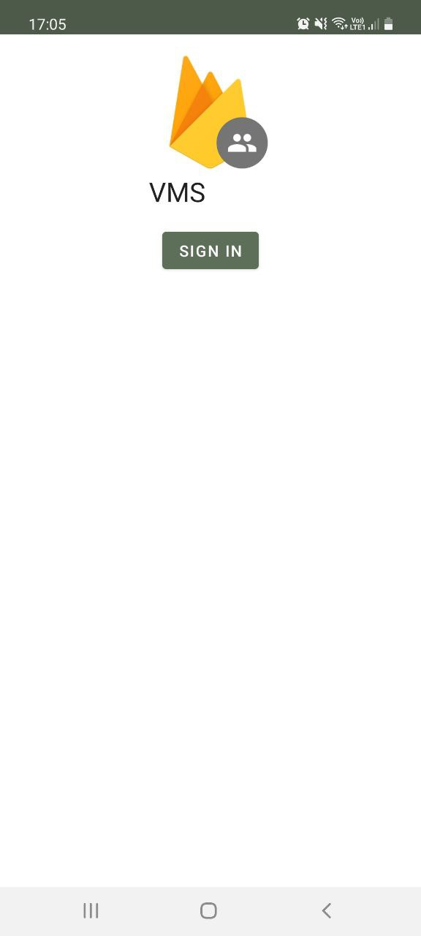Проверить, что при повторных входах в приложение после успешной авторизации будет происходить «тихая» авторизация, т.е. авторизация без ввода данных для входа.

Рисунок Б.33. Страница авторизации

Вход в приложение осуществляется по адресу электронной почты и паролю только для пользователей с ролью «Водитель». Адрес электронной почты можно выбрать из ранее сохраненных на устройстве или ввести самостоятельно. Проверить, что авторизация успешно проходит при вводе почты и пароля пользователя, ранее созданного администратором.

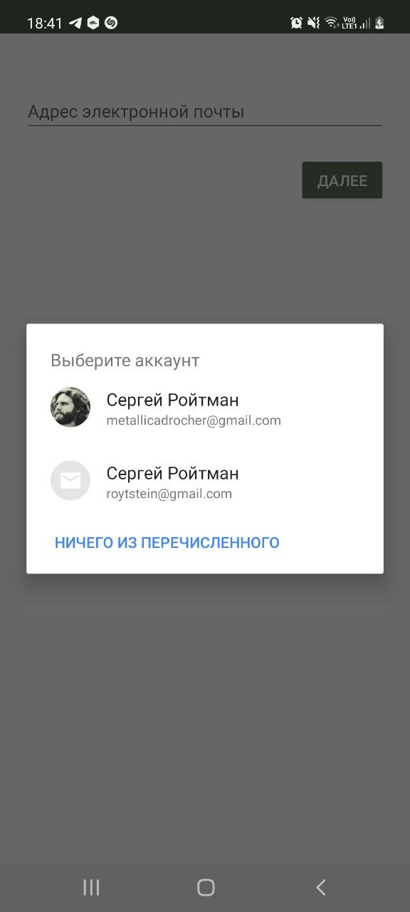

Рисунок Б.34. Страница авторизации. Ввод адреса электронной почты

Страница для ввода пароля и ссылка на страницу для восстановления пароля.

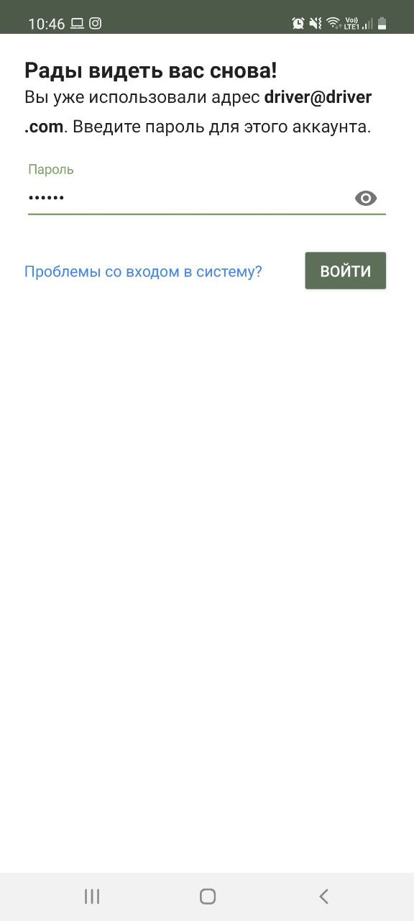

Рисунок Б.35. Страница авторизации. Ввод пароля

Страница для восстановления пароля, с помощью которой можно восстановить пароль с помощью письма, отправленного на почту.

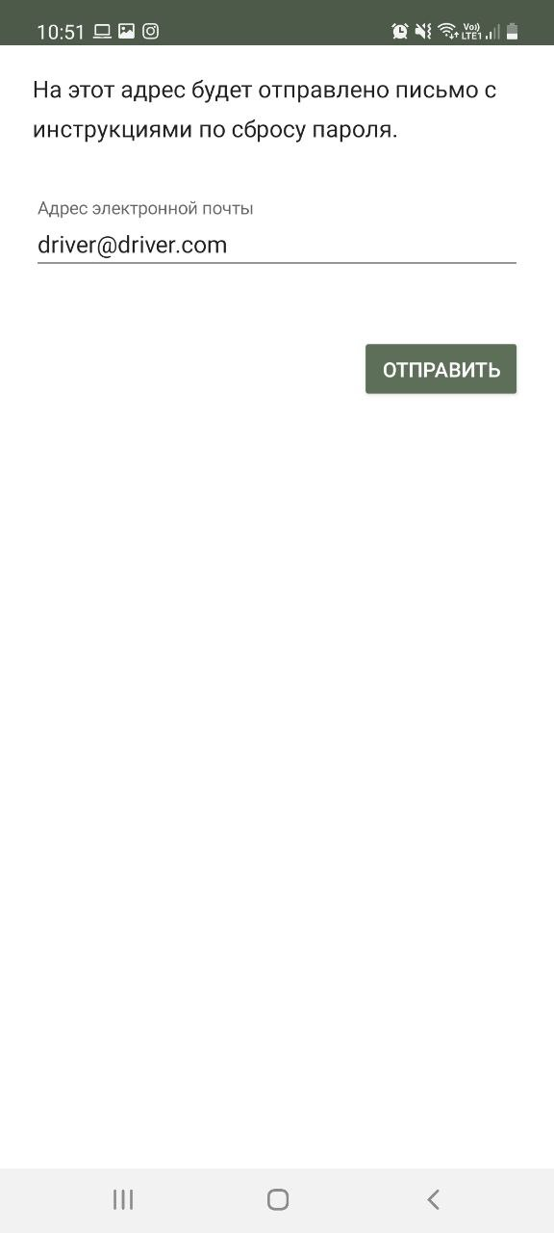

Рисунок Б.36. Страница авторизации. Восстановление пароля

Убедиться, что после успешной авторизации пользователь попадает в основной «поток» приложения, где основная навигация между страницами происходит с помощью нижнего меню навигации, имеющего вкладки «Сбор данных» («Location»), «Задачи» («Tasks»), «Чат» («Chat»), «Настройки» («Settings»).

* + - 1. Сбор и передача данных автомобиля

Функционал получения и передачи данных геолокации и данных с бортового компьютера автомобиля проверяется через клиентское веб-приложение: полный список записанных данных автомобиля можно посмотреть на вкладе «Отчеты» («Reports»), выбрав в шаблоне вариант «Все данные автомобилей» («All vehicle data»)

* + - 1. Чат

Проверить, что на странице отображаются существующие переписки водителя с указанием имени сотрудника, с которым ведется общение, последнего сообщения в переписке и даты.

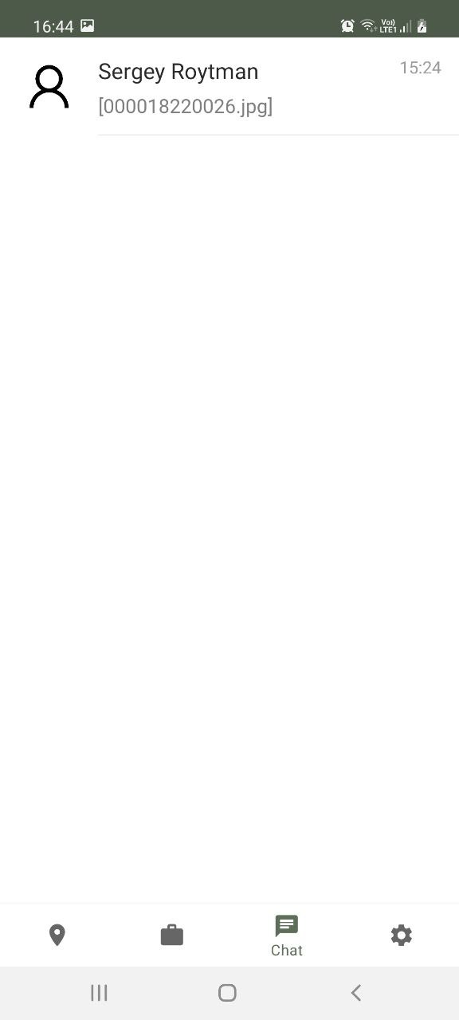

Рисунок Б.37. Страница чат. Список переписок

Убедиться, что при нажатии на элемент списка переписок происходит переход к странице конкретной переписке. Здесь отображается список сообщений, отправленных пользователями: справа отображаются сообщения, отправленные текущим пользователем, слева другим сотрудником. Для каждого сообщения отображается его дата и время отправки. Сообщения могут содержать как текст, так и изображение. Текст сообщения вводиться в поле ввода, содержащее подсказку «Введите сообщение» («Type a message»). Отправка сообщений происходит по клику символа . Прикрепление изображений происходит по клику символа . Убедиться, что после отправки сообщения, оно отображается в диалоге с правильной датой, временем и позицией на экране (сообщения отправленные текущим пользователем должны находиться справа)

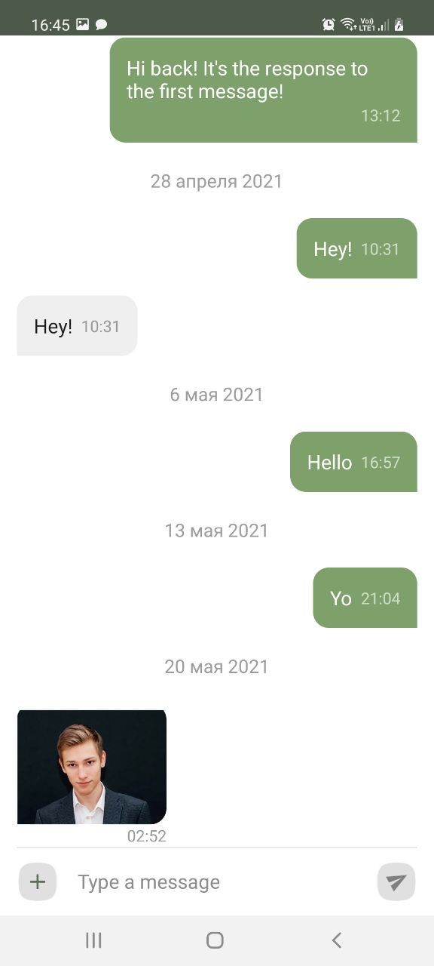

Рисунок Б.38. Страница чат. Переписка

Убедиться, что при нажатии символа  открывается окно для выбора изображение из файловой системы мобильного устройства. Проверить, что возможно выбрать только файл изображения.

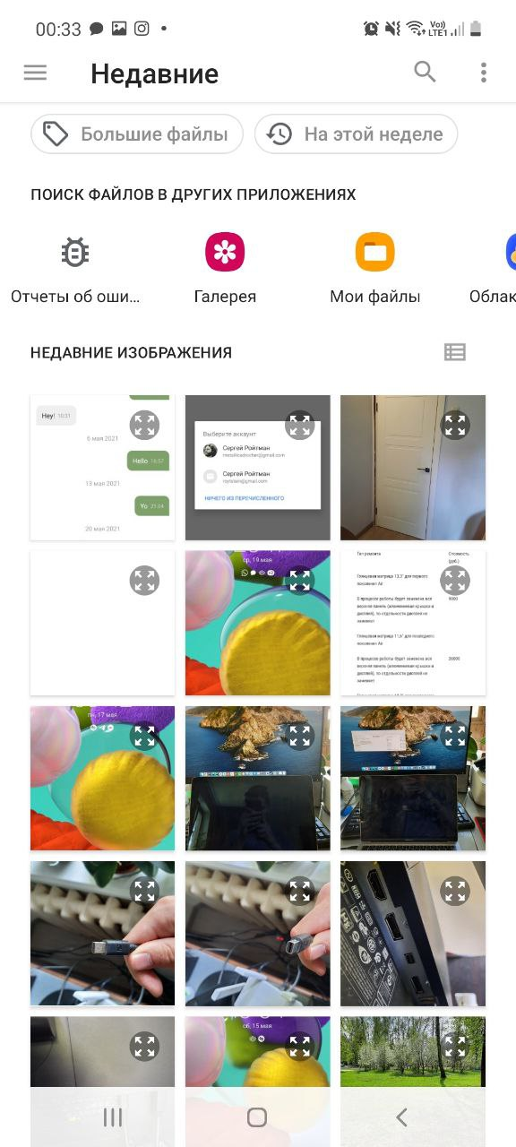

Рисунок Б.39. Страница чат. Выбор изображений для прикрепления

* + - 1. Управление задачами

Проверить: на странице «Задачи» («Tasks») отображается список задач, назначенных на водителя, с указанием их названия и статуса.

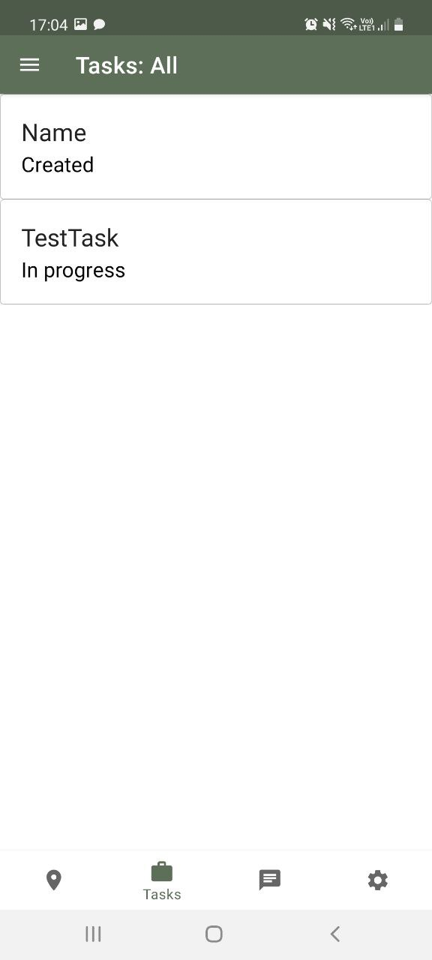

Рисунок Б.40. Страница задач

Убедиться, что фильтрация задач по статусам работает

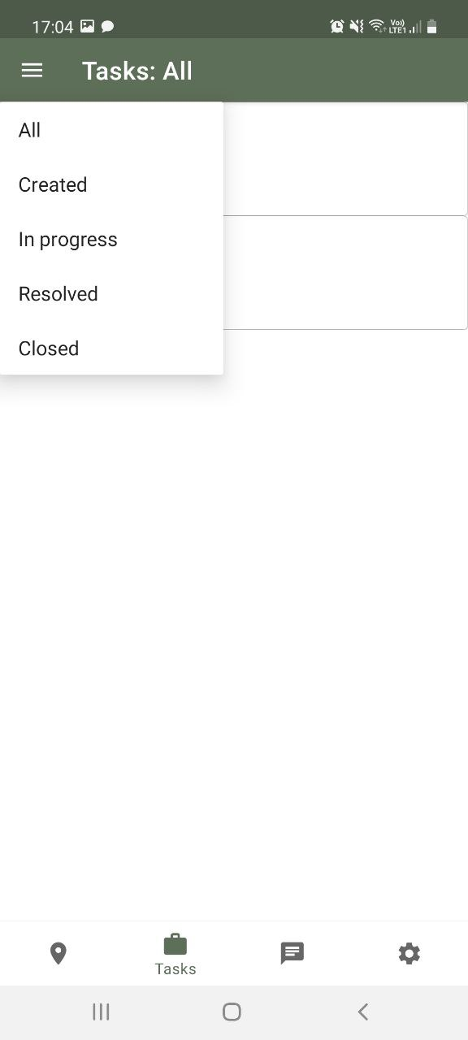

Рисунок Б.41. Страница задач. Фильтрация задач по статусам

Проверить: перейти на страницу конкретной задачи можно по клику на нее. На странице задачи отображается ее название, статус, описание, дата создания, имя оператора-автора задачи, дата к которой задача должна быть выполнена, а также кнопки для изменения статуса задачи и комментарии к задаче, выполненные в виде чата (про проверку работы чата рассказано ранее – проверки аналогичные).

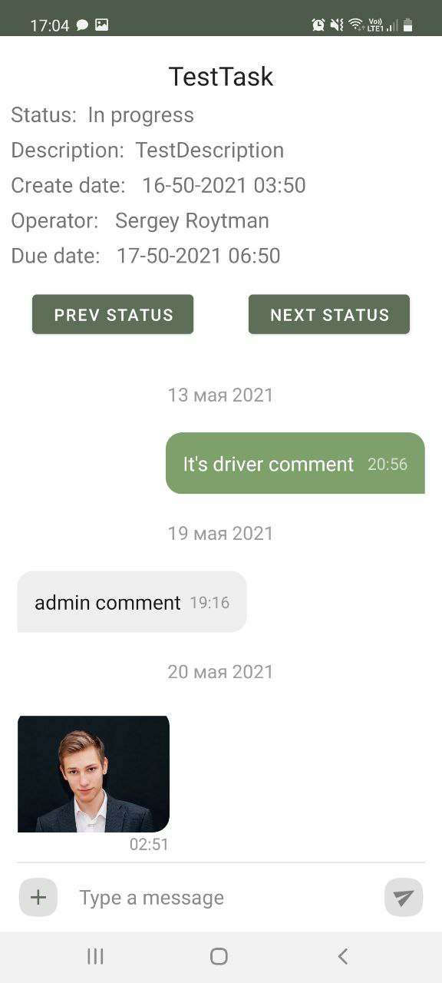Рисунок Б.42. Страница задачи

1. ПРИЛОЖЕНИЕ
   1. ИСТОЧНИКИ, ИСПОЛЬЗОВАННЫЕ ПРИ РАЗРАБОТКЕ
2. ГОСТ 19.101-77 Виды программ и программных документов. //Единая система программной документации. – М.: ИПК Издательство стандартов, 2001.
3. ГОСТ 19.102-77 Стадии разработки. //Единая система программной документации. – М.: ИПК Издательство стандартов, 2001.
4. ГОСТ 19.103-77 Обозначения программ и программных документов. //Единая система программной документации. – М.: ИПК Издательство стандартов, 2001.
5. ГОСТ 19.104-78 Основные надписи. //Единая система программной документации. – М.: ИПК Издательство стандартов, 2001.
6. ГОСТ 19.105-78 Общие требования к программным документам. //Единая система программной документации. – М.: ИПК Издательство стандартов, 2001.
7. ГОСТ 19.106-78 Требования к программным документам, выполненным печатным способом. //Единая система программной документации. – М.: ИПК Издательство стандартов, 2001.
8. ГОСТ 19.201-78 Техническое задание. Требования к содержанию и оформлению. //Единая система программной документации. – М.: ИПК Издательство стандартов, 2001.
9. ГОСТ 19.603-78 Общие правила внесения изменений. //Единая система программной документации. – М.: ИПК Издательство стандартов, 2001.
10. ГОСТ 19.604-78 Правила внесения изменений в программные документы, выполненные печатным способом. //Единая система программной документации. – М.: ИПК Издательство стандартов, 2001.
11. Check engine [Электронный ресурс] / Wikipedia. Режим доступа: <https://en.wikipedia.org/wiki/Check_engine_light>, свободный (дата обращения 20.05.21)
12. Trello [Электронный ресурс] / Trello. Режим доступа: <https://trello.com/>, свободный (дата обращения 20.05.21)
13. Google Maps API [Электронный ресурс] / Google Maps Documentation. Режим доступа: <https://developers.google.com/maps?hl=ru>, свободный (дата обращения 22.04.21)
14. ELM327 [Электронный ресурс] / Wikipedia. Режим доступа: <https://en.wikipedia.org/wiki/ELM327>, свободный (дата обращения 20.05.21)
15. Vehicles compatible with ELM327 [Электронный ресурс] / Outsil OBD Facile. Режим доступа: <https://www.outilsobdfacile.com/vehicle-list-compatible-obd2.php>, свободный (дата обращения 20.05.21)
16. ЛИСТ РЕГИСТРАЦИИ ИЗМЕНЕНИЙ

|  |  |  |  |  |  |  |  |  |  |
| --- | --- | --- | --- | --- | --- | --- | --- | --- | --- |
| Изм. | Номера листов (страниц) | | | | Всего листов (страниц) в документе | № документа | Входящий № сопроводительного документа и дата | Подпись | Дата |
| измененных | замененных | новых | аннулированных |
|  |  |  |  |  |  |  |  |  |  |
|  |  |  |  |  |  |  |  |  |  |
|  |  |  |  |  |  |  |  |  |  |
|  |  |  |  |  |  |  |  |  |  |
|  |  |  |  |  |  |  |  |  |  |
|  |  |  |  |  |  |  |  |  |  |
|  |  |  |  |  |  |  |  |  |  |
|  |  |  |  |  |  |  |  |  |  |
|  |  |  |  |  |  |  |  |  |  |
|  |  |  |  |  |  |  |  |  |  |
|  |  |  |  |  |  |  |  |  |  |
|  |  |  |  |  |  |  |  |  |  |
|  |  |  |  |  |  |  |  |  |  |
|  |  |  |  |  |  |  |  |  |  |
|  |  |  |  |  |  |  |  |  |  |
|  |  |  |  |  |  |  |  |  |  |
|  |  |  |  |  |  |  |  |  |  |
|  |  |  |  |  |  |  |  |  |  |
|  |  |  |  |  |  |  |  |  |  |
|  |  |  |  |  |  |  |  |  |  |
|  |  |  |  |  |  |  |  |  |  |
|  |  |  |  |  |  |  |  |  |  |
|  |  |  |  |  |  |  |  |  |  |